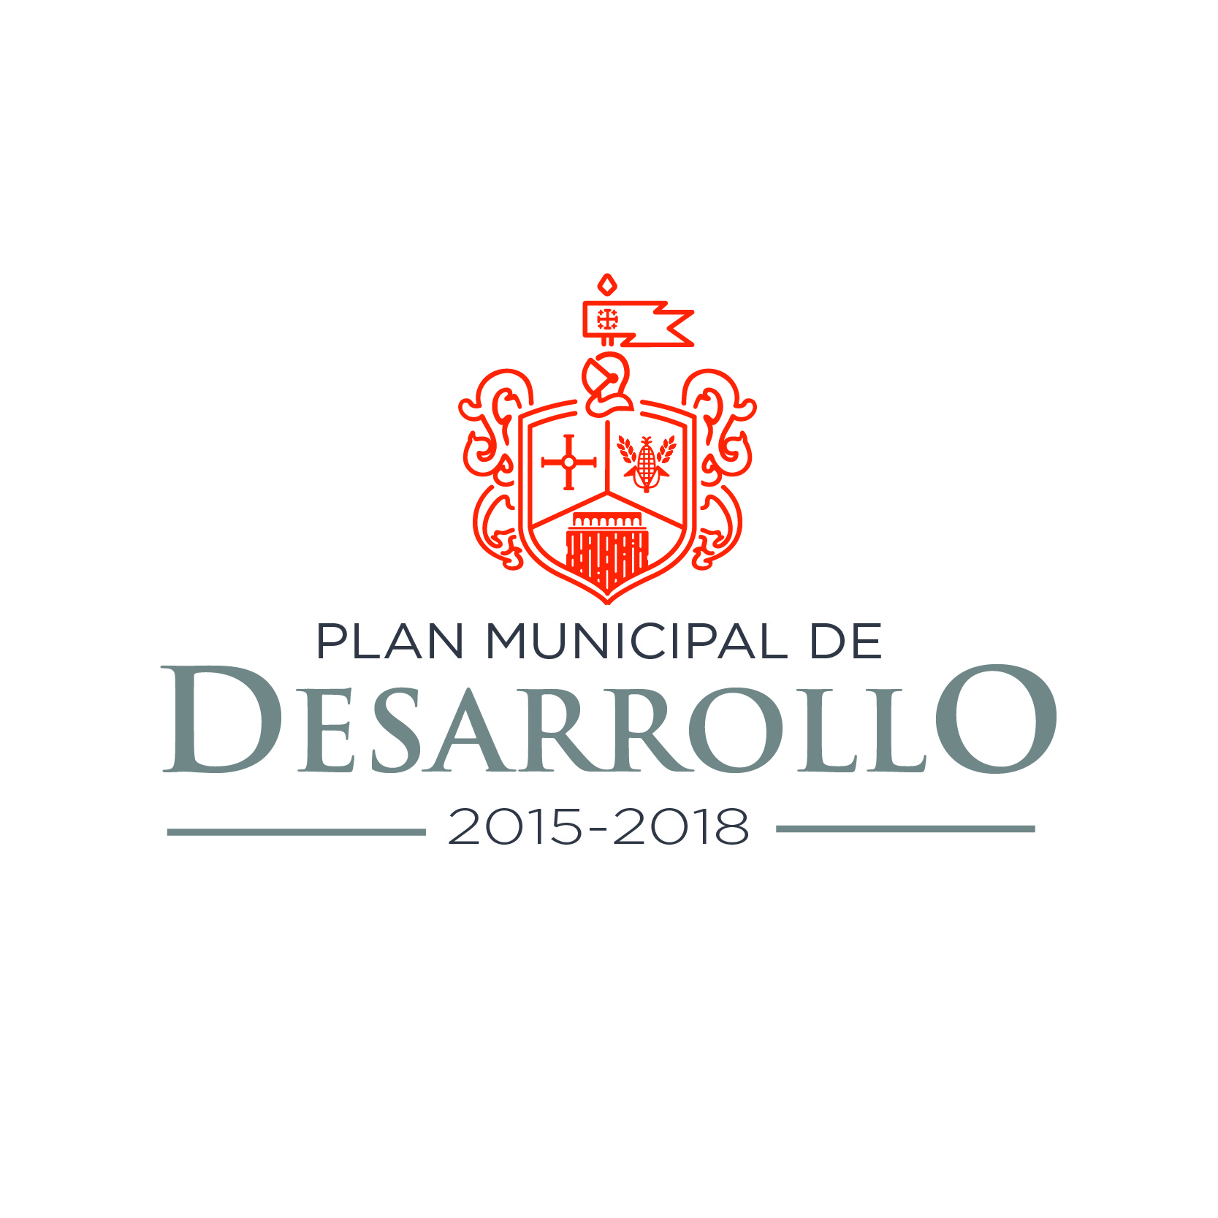

ÍNDICE

Contenido
Mensaje del presidente 5
INTRODUCCIÓN 6
Contexto histórico de Juanacatlán 7
Contexto actual 13
ANTECEDENTES 22
Marco Jurídico del Plan Municipal de Desarrollo Juanacatlán 2015-2018 22
CONSTITUCIÓN POLÍTICA DE LOS ESTADOS UNIDOS MEXICANOS 23
CONSTITUCIÓN POLÍTICA DEL ESTADO DE JALISCO 23
LEY DE PLANEACIÓN FEDERAL 23
LEY DE PLANEACIÓN PARA EL ESTADO DE JALISCO Y SUS MUNICIPIOS 24
UN PLAN EN CONGRUENCIA CON OTROS INSTRUMENTOS DE PLANEACIÓN 25
PLAN MUNICIPAL DE DESARROLLO 25
JUANACATLÁN2015-2018 25
PLAN NACIONAL DE DESARROLLO 26
PLAN ESTATAL DE DESARROLLO 28
Alineación con el Plan de Desarrollo Metropolitano: 30
Ruta critica 31
Proceso de planeación 32
Agenda estratégica 32
Evaluación del plan anterior 35
Desarrollo de ejes 36
Eje G. 1 36
EFICACIA EN SERVICIOS PÚBLICOS 36
Eje G. 1.1 36
Alumbrado Público 36
Eje G. 1.2 37
Agua Potable y Alcantarillado 37
Eje G. 1.3 38
Aseo Público y Reciclaje 38
Eje G. 1.4 39
Mercados 39
Eje G. 1.5 40
Cementerios 40
Eje G. 1.6 40
Rastro Municipal 40
Eje G. 2 41
ORDENAMIENTO INTEGRAL DEL MUNICIPIO 41
Eje G. 2.1 41
Plan de Ordenamiento Territorial (POTmet) 41
Eje G. 2.2 41
Programa de Obras 2015-2018 41
Eje G. 3 42
DESARROLLO SOCIAL ECONÓMICO 42
Eje G. 3.1 Diagnóstico 42
Educación, Cultura y Deporte 42
Eje. G. 3.2 42
Desarrollo Rural 42
Eje. G. 3.3 43
Desarrollo Social 43
Eje G. 4 44
PREVENCIÓN Y EMERGENCIAS MUNICIPALES 44
Eje G. 4.1 44
Seguridad Pública 44
Eje G. 4.2 57
Servicios Médicos, Protección Civil y Bomberos 57
Eje T. 1 69
PARTICIPACIÓN CIUDADANA 69
Eje T. 1.1 69
Reglamento de Participación Ciudadana 69
Eje T. 1.2 69
Presupuesto Participativo 69
Eje T. 1.3 70
Ratificación de mandato 70
Eje T. 1.4 71
Iniciativa Haz tu Ley 71
Eje. T. 1.5 71
Comités Ciudadanos 71
Eje T. 2 72
TRANSPARENCIA Y RENDICIÓN DE CUENTAS 72
Visión Metropolitana 2042 72
Visión de ciudad: El trazo básico de la visión de la ciudad completa hacia el año 2042. 73

Mensaje del presidente
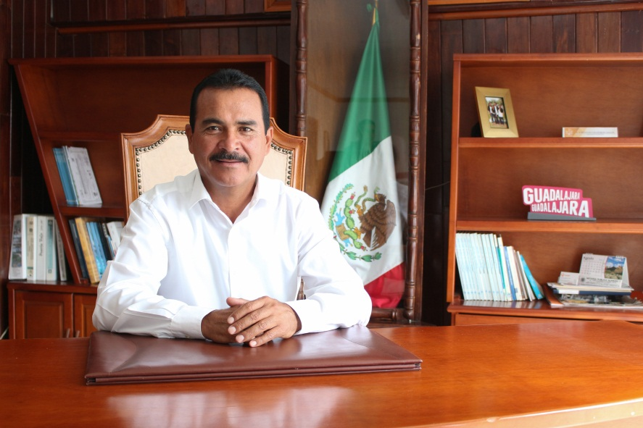

INTRODUCCIÓN

El presente documento es un instrumento de planeación para el desarrollo integral del Municipio de Juanacatlán, Jalisco.
En función a lo estipulado en la normatividad vigente el PMD (Plan Municipal de Desarrollo) Juanacatlán 2015-2018, contiene elementos metodológicos basados en el marco lógico de planeación, seguimiento y evaluación de programas y proyectos.
La estructura del PMD 2015-2018 se compone de cuatro ejes generales y dos ejes transversales para el desarrollo municipal.

Ejes generales
Primer eje. Eficacia en Servicios Públicos
Segundo eje. Ordenamiento Integral del Municipio
Tercer eje. Desarrollo Social Económico
Cuarto eje. Prevención y Emergencias Municipales

Ejes transversales
Primer eje. Participación Ciudadana
Segundo eje. Transparencia y Rendición de Cuentas

El contenido del PMD 2015-2018, se estructura en el marco jurídico que hace referencia a las obligaciones marcadas en laConstitución Política de los Estados Unidos Mexicanos, Leyes Federal y Estatal de Planeación y los Reglamentos Municipales. Además la relación con otros instrumentos de planeación como son el Plan Nacional de Desarrollo 2012-2018, Plan Estatal de Desarrollo del Estado de Jalisco (PED2033) y el Plan Metropolitano de Planeación PMD2042, alineando los ejes, objetivos y temas contenidos.
De acuerdo a la Agenda Metropolitana se planteó que al llegar a la Administración en octubre de 2015 se abordarían temas prioritarios para el municipio de Juanacatlán, mismos contenidos en la Agenda Estratégica de manera detallada.
Debido a que el Municipio es perteneciente al Área Metropolitana de Guadalajara, se ha incluido el apartado metropolitano, que considera la visión metrópoli 2042 y sus ejes rectores a lo que el municipio ha respondido alineando sus ejes para el desarrollo.

Contexto histórico de JuanacaTLÁN

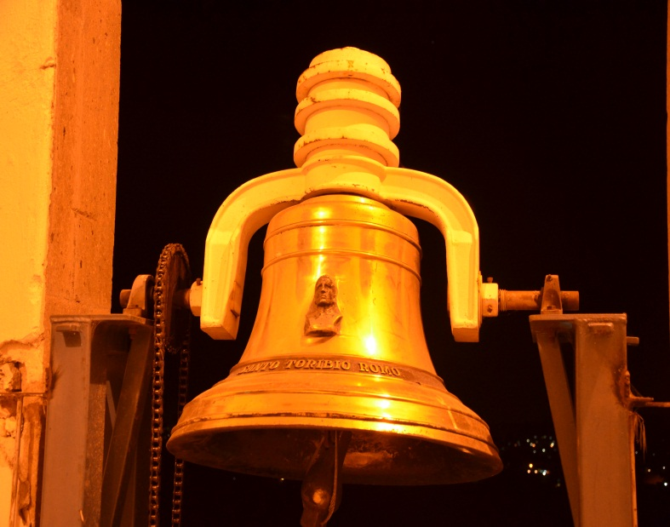
Es de mencionarse que no corresponde la interpretación de “lugar de cebollas” al significado original del nombre, ya que esos tubérculos fueron traídos precisamente por los conquistadores, con lo cual resultaría ilógica la interpretación dada, aclaremos esto con el hecho de que existe en los campos y cerros de estos lugares una especie de jícama o “cebollita” (como comúnmente se le conoce en la región) la cual sería en realidad la causante del nombre.

El escritor jalisciense Juan José Arreola nos descifra el nombre como “lugar de buenas cebollas”.
Aun cuando el significado anterior es el más apegado a las raíces indígenas, ya que el jeroglífico del mismo se ha localizado en diversos escritos, y es el mismo que puede verse en el centro del escudo del municipio, existen otras versiones tales como “lugar de mariposas”, nombre que derivaría de “Papantl”, mariposa (por el cerro mayor que domina el paisaje: “El Papantón). Y aún otro que nos da el maestro José Muro Ríos cuyo significado se derivaría de la siguiente manera: Juanacatlán, nombre castellanizado por los conquistadores, de raíz nahuátl que significa “Lugar del árbol Cauhnacaztli” o “árbol de oreja o parota”, botánicamente “Esterolodrium”.
Los primeros pobladores de la región pertenecen a las tribus cocas, las cuales se mezclaron con algunas de origen probablemente nahuátl, ya que este territorio se encuentra dentro de las rutas tomadas hacia el Valle de México, (s. XII), incluso, el nombre original de la población es de origen nahuátl. Algunas familias fueron quedándose en un lugar denominado La Miseria, a un kilómetro del actual poblado.
En su inicio la región de Xonacatlan, es parte del reino de Tololotlán en la época prehispánica, quien a su vez era feudataria de Tonalá, uno de los cuatro reinos que algunos historiadores denominaron como federación Chimalhuacana.
En el año de 1529, Nuño de Guzmán llega a estos lugares conquistando los reinos de Tonalá y Xalisco, y a fines de marzo de 1531 presentan una resistencia aislada, y un poco tardía, los pueblos de Coyula, Juanacatlán, Tatepozco y Tololotlán (ya que las poblaciones eran demasiado pequeñas) en terrenos de Arroyo de en medio, resultando derrotados y sometidos, después de lo cual pasan a su poder hasta su muerte. El 25 de marzo de 1530 Nuño de Guzmán toma posesión oficial de este territorio a nombre del monarca español.
En el año de 1531 inician las evangelizaciones en la región a cargo de las órdenes de San Agustín y San Francisco.
Los naturales de la región pertenecientes a Xonacatlán fueron convertidos y evangelizados en la fe cristiana por los religiosos de la orden de San Francisco: Fray Antonio de Segovia, Fray Juan de Padilla, Fray Andrés de Córdoba y Juan de Badillo, a partir de 1531, año en que el Padre Segovia fundó el convento de la Señora de la Asunción en Tetlán, cerca de la Guadalajara de hoy.
En el año de 1537, y de acuerdo con las ordenanzas que daban a los españoles el derecho sobre las tierras y los naturales conquistados, Cristóbal de Oñate otorga las encomiendas a Juan de Zaldívar. Las escrituras fueron otorgadas por el gobernador de la Nueva Galicia Don Francisco Vázquez de Coronado a Juan de Zaldívar, en Compostela, después de que Juan de Oñate decide emigrar al Perú.
En el año de 1556 se inician los viajes de exploración y aparece por primera vez en “Navigationne et Viagge” de Ramunzio, una de las hermosas descripciones sobre la gran caída de agua que se encontraba en la entrada de la población.
En 1572 el Cura Lázaro Vallejo es el encargado de evangelizar los pueblos de la encomienda del Sr. Juan de Zaldívar.
En 1582 se realiza la fundación de Mexicaltzingo y del convento de Guadalajara, pasando la evangelización a dichas corporaciones. El cronista Fray Diego de Muñoz hace una descripción del Río Lerma.
Solicitud hecha al Dr. Santiago Vera, por Juan de Zaldívar Mendoza, con peritaje de Pedro de la Cueva (...) “Alcalde Mayor del Fuerte de San Lorenzo de los Reyes y Corregidores del pueblo de Poncitlán” (...) de las demasías y obras en los terrenos que (...) “en términos de Santa fe y Zacatlán y JonacatlanTeocaltitlan y Zapotlanejo ocho sitios de estancias que se nombran potrero y linda de ellos veinte y cuatro caballerías de tierra”, (...) concedida el siete de mayo de 1602, firmado Vera ante el escribano Pedro de la Plaza (Sr. Ing. D. Ricardo Lancaster Jones).
En real audiencia realizada el 30 de febrero de 1606 se otorga un Mayorazgo a Diego de Porres, al cual, de acuerdo al mandamiento acordado por el Sr. Presidente de la Real Audiencia Don Alonso Pérez Mechana, se le otorgaba (...) “un sitio de estancia para ganado menor y cinco caballerías de tierra en jurisdicción del pueblo y Valle de Santa Fe, entre este y el de Juanacatlán” .
Con la llegada de Porres Baranda el asentamiento original indígena que se encontraba cerca de un ojo de agua denominado “La Miseria” se cambió hasta donde hoy se encuentra la población, Porres Baranda introdujo el cultivo de la caña de azúcar, el trigo y la ganadería, lo mismo que los primeros caballos y burros, ya que éstos se podían alimentar con lo mismo que producía.
Las primeras familias de origen español fueron las de apellido Baltazar, Bricio, Briseño, Graciano y de la O, de procedencia extranjera, además de las nativas. Es en esta época que pasa a ser dependencia de Zapotlanejo.
La primera piedra se colocó en el centro de la población, agregándosele una cruz esculpida en cantera de 2.50mts.de altura la cual aún se encuentra en la entrada de la iglesia. Esta cruz se halla asentada sobre una base en forma de pirámide cuadrangular, añadida después, y en cada cara tiene las siguientes inscripciones: 1662 “Bajo el reinado de Carlos IV, se fundó esta población siendo virrey de la Nueva España Don Juan de Leyva y de la Cerda y Gobernador del reino de la Nueva Galicia el Oidor decano Lic. Don Jerónimo de Aldraz”.
La fundación se hizo siendo virrey de la Nueva España Don Juan de Leyva y de la Cerda, marqués de Leyva y conde de Baños; Gobernador del Reyno de la Nueva Galicia el Oídor Decano Lic. Don Gerónimo de Aldráz y bajo el reinado de Felipe IV (1621-1665) y no de Carlos IV como comúnmente se cree.
De esta última fecha al año de 1800, Juanacatlán forma parte de encomiendas y pleitos entre familias españolas por los beneficios agrícolas que la cercanía del río se encarga de mantener.
La construcción de la Basílica Lateranense termina el 7 de julio de 1680, por lo tanto la Doctrina de Xonacatlán fue de las primeras que en el siglo XVI se entregaron a la administración del clero Secular del Obispado de la Nueva Galicia. Mota Padilla en el año de 1742 hace alusión de que el Rey de España pagaba los salarios de la Real Caja a los curas de Tepetitlán, Xalostotitlán, Chimaltitlán, Tzapopan, Coatlán, Xonacatlán y Xalapa entre otros.
En 1825 estaba subordinado al ayuntamiento de Zapotlanejo, y desde esa fecha perteneció al 1er. Cantón de Guadalajara. En 1890 era comisaría de elección popular del municipio de Zapotlanejo.
Por decreto número 832, publicado el 19 de diciembre de 1898, se erigió Juanacatlán en municipio, es entonces cuando el progreso parece llegar en forma de factorías: un pequeño ingenio y una fábrica de harina, las cuales se encontraban al lado opuesto de Juanacatlán en la hacienda de Jesús María cuyo origen se remonta hacia el 1818. En este mismo lugar se instala en el Salto de Juanacatlán (la caída de agua) la primera planta hidroeléctrica de la República Mexicana, una de las más importantes del país, tres años después, en 1896, se inicia la construcción de la fábrica de hilados y tejidos de algodón junto a la hidroeléctrica, siendo para 1896 con la separación del cantón de Tepic (convertida en entidad federal) una de las seis fábricas textileras con las que contaba el Estado de Jalisco. La población que inició la nueva colonia Industrial Río Grande (El Salto), trajo como consecuencia la separación de éste y Juanacatlán.
El 18 de enero de 1911 se levantaron en armas algunos vecinos encabezados por Eulalio Graciano, Tranquilino Hernández, etc. en protesta por el fraude cometido por el Gobierno en 1910, con motivo de la séptima reelección del dictador Díaz, en las elecciones de julio, estos fueron licenciados con el grado de Capitanes durante el régimen del Sr. Madero. En estos días ocupó este pueblo un revolucionario Maderista de nombre Cleofas Mota, quién salió de aquí para ser derrotado cerca de la ranchería de la Laja delante de Puente Grande.
El día 14 de julio de 1914, revolucionarios constitucionalistas al mando de Nicolás Barajas atacaron al destacamento Huertista de El Salto, durante esta contienda fue incendiado el “Gran Molino Germannia” (Del Sagrado Corazón) propiedad de los hermanos Collignton, ubicados en la cabecera del puente.
El día 7 de julio de ese mismo año, fue atacado El Salto por fuerzas revolucionarias en gran número, al mando del General Ramón Sosa, perteneciente a la división de la Caballería del Cuerpo del Ejército del Nor-Oeste, al mando del Gral. Lucio Blanco, los cuales después de exterminar el destacamento federal, al mando del Capitán Campillo, pernoctaron algunos en Juanacatlán y otros en El salto. Una de las vecinas heridas en esta ocasión fue la Sra. Leandra Cortés, hermana del Sr. Julián Cortés, maestro reconocido de esta localidad.
El 8 de julio tuvo lugar la famosa batalla de El Castillo, a cinco kilómetros de esta población, librada entre las fuerzas del General Lucio Blanco y los federales huertistas al mando del Gral. José María Mier, Gobernador del Estado y del Gral. Manuel Bernardo, Sub–Jefe de la zona militar, quienes murieron en el combate dentro de la finca de la Hacienda de El Castillo.
Las demás acciones militares de que se tienen referencia son aquellas en las cuales aparecen los primeros cristeros, siendo motivo de pugna entre las poblaciones de El Salto y Juanacatlán, ya que los primeros como obreros y pertenecientes al entonces incipiente partido Rojo, pusieron oposición, hasta lograr su separación del municipio de Juanacatlán.
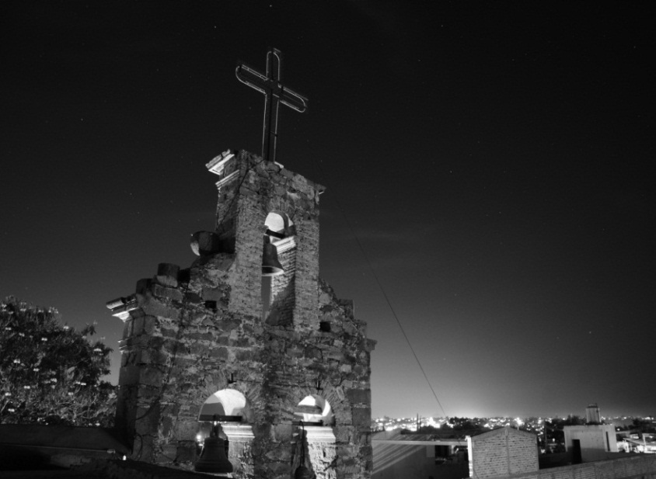
En el año de 1915 mueren en una emboscada a orillas del pueblo el C. Donato Graciano, presidente municipal y otra persona a causa de las cuestiones ideológicas mencionadas anteriormente (deseo de separación), los responsables fueron José y Jesús Orozco, reaccionarios clericales, acompañados de otros individuos, quienes los atacaron sin darles tiempo a que se defendieran.
A la par de este hecho sucede la famosa “Serenata Sangrienta” protagonizada por varios oficiales del estado mayor del Gral. Félix Barajas, vecino de la ranchería de La Laja, como resultado de la misma murió uno de los agresores, otro fue herido; muriendo también Tranquilino Zaragoza y el Lugarteniente Tranquilino Torres (quien actuaba como comandante de la policía en Juanacatlán), vecino de la población, en el momento de repeler la agresión.
El 24 de febrero de 1917 llega a la estación de El Castillo, el Sr. Don Venustiano Carranza.
Al inicio de la Cristiada se levantaron en este pueblo por lo menos 20 vecinos, junto con otros 10 de El Salto, de los cuales algunos sobrevivieron. Al Sr. Gabino Flores le tocó operar por los pueblos cercanos como: Zapotlanejo, Milpillas, Santa Fé, Zapotlán del Rey, Atotonilco y hasta Tepatitlán y Tototlán.
El 17 de abril de 1927 entraron a El Salto cruzando el Río Santiago, asesinando al lisiado excapitán federal Luis Anduiza, en la ranchería de Juanacaxtle.
Ya en El Salto, buscaron a los directivos sindicales de la fábrica y a los miembros del comisariado Ejidal, los cuales se pusieron a salvo amparados por un pequeño destacamento Federal que se batió en retirada. Sólo tuvieron unas cuantas horas... las suficientes para incendiar las valijas tricolores del correo (salvándose el Administrador C. Tobías Valdés de ser ejecutado), saquearon la Tienda Grande, la Cooperativa de los obreros, quemando la Biblioteca por “contener literatura Marxista”, no cometiendo peores desmanes porque lo evitó el Capitán Cristero Santiago Calvillo, antiguo vecino y obrero de la fábrica.
Hubo una batalla de importancia entre cristeros y fuerzas gubernamentales en el mes de marzo de 1929, la que se libró en la población de Juanacaxtle y de la que aún quedan algunos sobrevivientes, ésta fue una de las últimas campañas que realizaron, la otra fue la quema del archivo municipal por los seguidores de la revuelta, motivo que obscureció los conocimientos culturales e históricos que pudieron haberse conservado.
Con este poderoso motivo es quitada la vía que comunicaba a la población con la capital del Estado, la cual llegaba hasta el entonces joven barrio de La Playita. A partir de Junio de ese mismo año comenzaron a rendirse los diversos grupos que operaron por esta región al mando de Gabino Flores, coronel cristero que comprendió que jamás derribarían por la fuerza al gobierno constituido legalmente.
En el ataque a Juanacatlán, éste fue defendido por un regimiento federal con frente en el puente, auxiliado por agraristas de El Castillo y la defensa Social de El Salto (obreros de la fábrica textil), encabezando Manuel Orozco con Isidoro Vázquez, se sostuvieron heroicamente con la ayuda de dos aviones del gobierno, en tanto que en el Puente Grande, se encontraban Quirino Navarro y Rosario de Orozco, unidos al regimiento del General Miguel Hernández y su regimiento, en cuanto a los aviones, uno de ellos fue alcanzado por el fuego de un francotirador vecino de Juanacatlán yendo a caer en llamas al aeropuerto militar de Guadalajara.
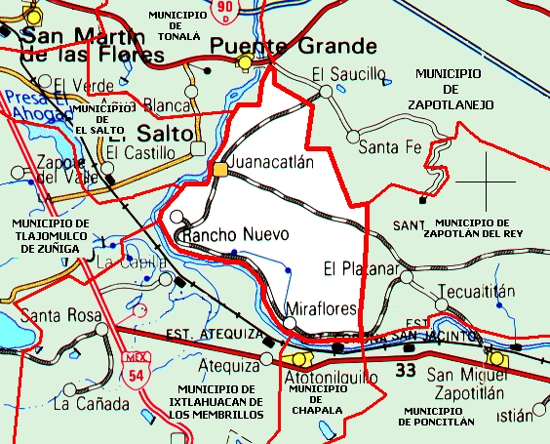

Ubicación:
Latitud: 20° 24' N
Longitud: 103° 03' O
Altitud: 1,530 msnm
Población:
13,218 hab. (2010)
Superficie:
89.08 km²

Contexto actual
Juanacatlán es un municipio de la Región Centro del estado de Jalisco, México.
Región:
Región Centro
Toponimia:
Su nombre proviene del vocablo Xoconoxtle o “Xonacatlan” que significa: lugar donde abundan las cebollas o lugar de cebollas (de “Xonaca”, cebollas y “Tlan”, lugar). Este jeroglífico se encuentra en la segunda parte del lienzo de Tlaxcala el cual representa las batallas y los lugares a donde fueron los tlaxcaltecas con la expedición de Nuño de Guzmán, después de la toma de México.

Descripción geográfica:

Situación
El municipio de Juanacatlán está situado en la parte centro oriente del estado dentro de las coordenadas de 20º24’00’’ a 20º32’15’’ latitud norte y de 103º03’10’’ a 103º15’00’’ longitud oeste, a una altura de 1,530 metros sobre el nivel del mar.
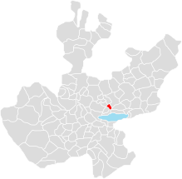

Delimitación
Se encuentra limitado al norte con Tonalá y Zapotlanejo, al sur con Chapala y Poncitlán; al este con Zapotlán del Rey y al oeste con Ixtlahuacán de los Membrillos, El Salto y Tlajomulco de Zúñiga.
Fuente: Los Municipios de Jalisco. Colección: Enciclopedia de los Municipios de México. Secretaría de Gobernación y Gobierno del Estado de Jalisco. 1988.

Extensión
Su extensión territorial es de 80.08 km². Se respeta la información proporcionada por el H. Ayuntamiento de Juanacatlán, haciendo mención que el dato de INEGI corresponde a 89.08 km².

Datos Físicos

Relieve
Geología.- El subsuelo del municipio pertenece al período Cuaternario, y se compone de rocas igneas (extrusivas acidas), brecha volcánica y tobas, conglomerados-areniscas.
Topografía.- La superficie de Juanacatlán es variada, las tierras planas ocupan la mayor parte (65% del municipio); las zonas semiplanas ocupan el 16% del territorio; y las zonas accidentadas representan el 19% del municipio con alturas de 1,650 a 2,000 metros sobre el nivel del mar.

Clima
El clima del municipio es semiseco con invierno y primavera secos, y semicálidos sin estación invernal definida. La temperatura media anual es de 20.1°C., y tiene una precipitación media anual de 819.1 milímetros con régimen de lluvias en los meses de junio a agosto.
Los vientos dominantes son de dirección este, oeste y sur. El promedio de días con heladas al año es de 12.

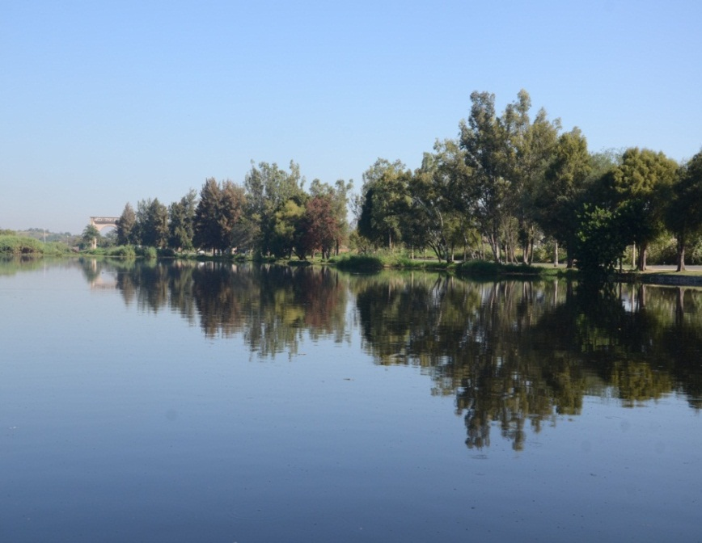
Hidrografía
Cuenta con el río Santiago, que rodea gran parte del municipio, y arroyos de caudal en época de lluvias como son: Colorado, Buenavista Los Corteses, La Cruz, la Tinaja, El Gallo, El Puerto, Hondo, Miseria, Chiquito, Lomelines y Limoncillo.
Se encuentran también el canal del río Santiago y el canal de riego derivado de la presa Corona.
Los recursos hidrológicos del municipio pertenecen a la cuenca Lerma-Chapala-Santiago, sub cuenca Verde-Atotonilco

Suelos
Los suelos dominantes pertenecen al tipo Vertisol pélico y Regosol eútrico; y como suelo asociado se encuentra el tipo Feozem háplico.
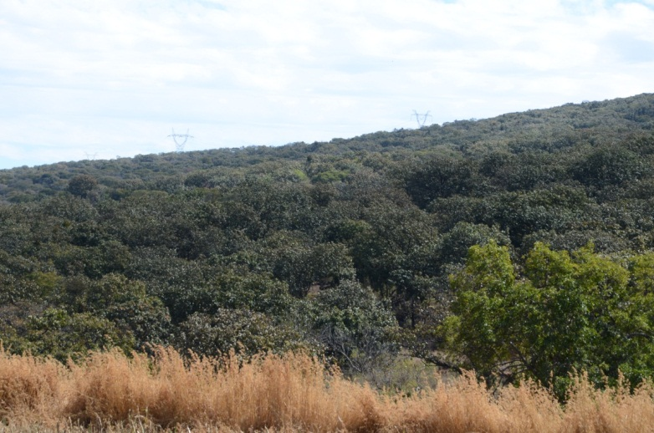
Recursos Naturales
La riqueza natural con que cuenta el municipio está representada por 933 hectáreas de bosque donde predominan especies de roble, encino, tabachín y fresno, principalmente.
Sus principales recursos minerales son bancos de arena.

Uso del Suelo
La mayor parte del suelo tiene un uso agrícola
Principales Sectores, Productos y Servicios Agricultura
De los cultivos locales sólo destacan el maíz y el sorgo.
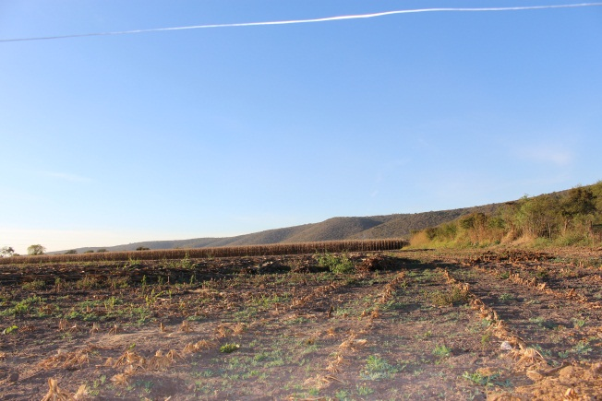

Ganadería
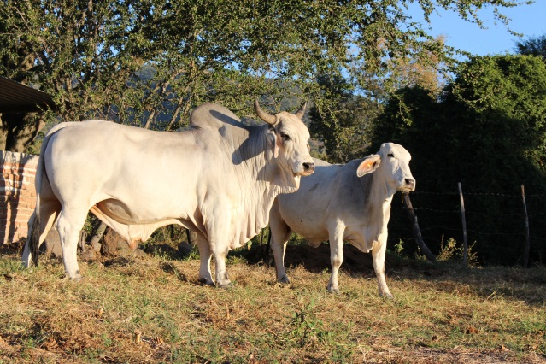
Se cría ganado bovino de carne y leche, porcino, ovino, caprino, equino, aves de carne y postura y colmenas.
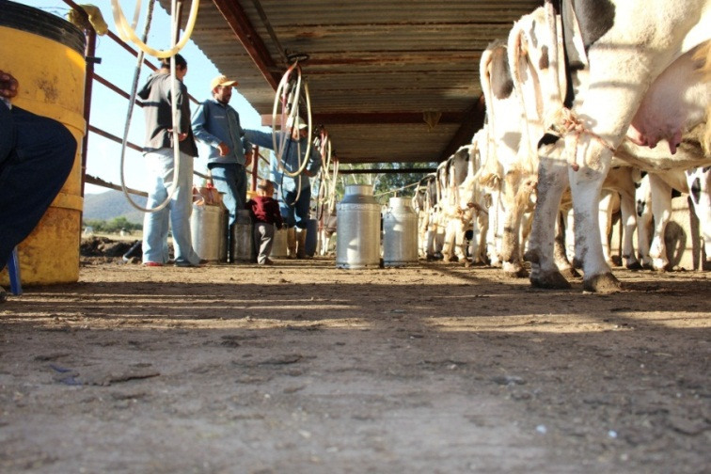

Industria
La principal rama de la industria es la manufacturera.

Minería
Explotan algunos bancos de arena para consumo local.

Comercio
Predominan los giros dedicados a la venta de artículos de primera necesidad y los comercios mixtos que venden en pequeña escala artículos diversos.

Servicios
Concepto | Año | Población | Porcentaje en relación con la población total
Alfabetos | 1980 | 3,700 | 45.78
 | 1990 | 5,311 | 52.75
 | 1995* | 6,615 | 91.02
 | 2000* | 6,964 | 92.98
 | 2005* | 7,356** | 93.41
 | 2010* | 8,691 | 95.00
Analfabetas | 1980 | 618 | 7.64
 | 1990 | 563 | 5.59
 | 1995* | 625 | 8.60
 | 2000* | 520 | 6.94
 | 2005* | 519** | 6.59
 | 2010* | 419 | 4.58

Se prestan servicios financieros, profesionales, técnicos, comunales, sociales, personales y de mantenimiento.

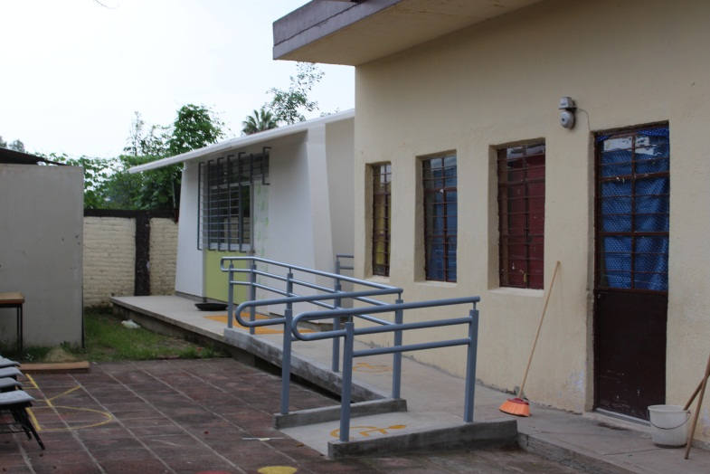
Educación

La infraestructura educativa se integra por: 9 centros de nivel preescolar atendidos por 19 educadoras, 12 primarias con 77 maestros, 2 secundarias con 48 profesores y una escuela de nivel medio superior con 38 profesores.

Fuente: Plan municipal de Desarrollo 2007-2009, Juanacatlán, Jal.
*Porcentaje en relación con la población de 15 años y más
** Se refiere a la población de 15 años y más en condición para leer y escribir.
Fuente:
INEGI. X Censo General de Población y Vivienda, 1980. Estado de Jalisco. México, 1984.
INEGI. Jalisco. XI Censo General de Población y Vivienda, 1990. Resultados Definitivos. Tabulados Básicos. México. 1991.
INEGI. Jalisco. Conteo de Población y Vivienda, 1995. Resultados Definitivos. Tabulados Básicos. México, 1996.
INEGI. XII Censo General de Población y Vivienda, 2000. Resultados Definitivos. Tabulados Básicos. Jalisco. Página WEB www.inegi.gob.mx(Abre en nueva ventana.) . México, 2001.
INEGI. Jalisco. II Conteo de Población y Vivienda, 2005. Resultados Definitivos. Tabulados Básicos. Página web www.inegi.gob.mx México, 2006
INEGI. Censo de Población y Vivienda, 2010, en http://www.inegi.gob.mx(Abre en nueva ventana.)

Población derechohabiente a servicios de salud 2010
Concepto |  | % con respecto al total de la población del municipio
Población derechohabiente | 8,745 | 66.16
Fuente: INEGI. Censo de Población y Vivienda, 2010, en http://www.inegi.gob.mx(Abre en nueva ventana.)

Vivienda
Cuenta un gran porcentaje de las mismas con los servicios de agua potable y energía eléctrica y en menor proporción con drenaje. El tipo de construcción es de losa de concreto, bóveda de ladrillo o teja en los techos y adobe o tabique en los muros.
Viviendas | Número de viviendas |  |  |  |  | Porcentaje en total de viviendas
 | 1990 | 1995 | 2000 | 2005 | 2010 | 1990 | 1995 | 2000 | 2005 | 2010
Viviendas totales | 1,978 | 2,339 | 2,577 | 2,761 | 3,228
Con agua entubada | 1,690 | 2,079 | 2,285 | 2,602 | 2,694 | 85.43 | 88.88 | 88.67 | 94.24 | 83.46
Con agua entubada y drenaje | 1,398 | 2,151 | 2,175 | 2,524 | 3,123 | 70.67 | 91.96 | 84.40 | 91.42 | 96.75
Con energía eléctrica | 1,924 | 2,303 | 2,503 | 2,715 | 3,206 | 97.26 | 98.46 | 97.13 | 98.33 | 99.32
Fuente:
INEGI. Jalisco. XI Censo General de Población y Vivienda, 1990. Resultados Definitivos. Tabulados Básicos. México. 1991.
INEGI. Jalisco. Conteo de Población y Vivienda, 1995. Resultados Definitivos. Tabulados Básicos. México, 1996.
INEGI. XII Censo General de Población y Vivienda, 2000. Resultados Definitivos. Tabulados Básicos. Jalisco. Página WEB www.inegi.gob.mx(Abre en nueva ventana.) . México, 2001.
INEGI. Jalisco. II Conteo de Población y Vivienda, 2005. Resultados Definitivos. Tabulados Básicos. Página web www.inegi.gob.mx México, 2006
INEGI. Censo de Población y Vivienda, 2010, en http://www.inegi.gob.mx(Abre en nueva ventana.)

Grado de marginación
Muy Bajo
Fuente: CEDEMUN. Secretaría de Gobernación. Sistema Nacional de Información Municipal.2002

Religión
Entre la población de 5 años y más de edad de este municipio predomina la religión católica la cual es profesada por la mayoría de la población (97.52%); en menor proporción se encuentran Testigos de Jehová, creyentes de doctrinas evangélicas y protestantes (1.69%). Asimismo el 0.35% de los habitantes manifestaron no practicar religión alguna.
Fuente: Centro Estatal de Estudios Municipales. Perfiles 2012-2015
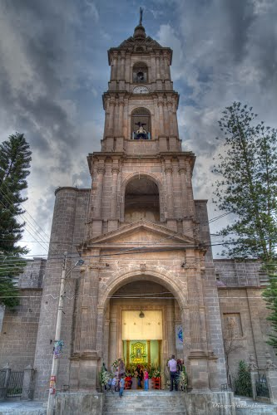

ANTECEDENTES

Marco Jurídico del Plan Municipal de DesarrolloJuanacatlán 2015-2018

CONSTITUCIÓN POLÍTICA DE LOS ESTADOS UNIDOS MEXICANOS

Artículo 25. Nos dicta que corresponde al estado la rectoría del desarrollo nacional, garantizando que sea integral y sustentable.
Artículo 26. Establece la existencia de un Plan Nacional de Desarrollo al que se sujetarán obligatoriamente los programas de la Administración Pública Federal.
En el apartado B nos menciona que debemos apegarnos de manera obligatoria al uso de los datos contenidos en el Sistema Nacional de Información Estadística y Geográfica.
Artículo 115. Establece que el municipio será gobernado por el Ayuntamiento, el Presidente Municipal, Regidores y Síndico; que no habrá autoridad intermedia entre Municipio y Gobierno del Estado.
Que los municipios tendrán facultades para organizar la Administración Pública Municipal, regulando procedimientos, funciones y servicios públicos, asegurando la participación ciudadana y vecinal.
En los términos de las leyes federales y estatales los municipios podrán aprobar sus planes de desarrollo urbano y formular planes de desarrollo regional en concordancia con los planes estatales.

CONSTITUCIÓN POLÍTICA DEL ESTADO DE JALISCO
Artículo 80. A través de los Ayuntamientos el municipio está facultado para organizar y establecer la Planeación del Desarrollo Municipal, con la participación y consulta ciudadana.

LEY DE PLANEACIÓN FEDERAL
Artículo 2. Establece que la planeación debe ser un medio eficaz para el desempeño de las funciones del estado en el desarrollo integral y sustentable del país.
Artículo 34. Plantea la necesidad de coordinación entre los tres órdenes de gobierno para la planeación nacional, propiciando un desarrollo integral en los estados y municipios en un marco de congruencia nacional, promoviendo la participación de los diversos sectores de la sociedad.

LEY DE PLANEACIÓN PARA EL ESTADO DE JALISCO Y SUS MUNICIPIOS
CAPÍTULO CUARTO. De la Planeación Municipal del Desarrollo
Artículo 39. Establece que los municipios deberán tener y aprobar por sus Ayuntamientos un Plan Municipal de Desarrollo (PMD) apegado a la legislación vigente.
El PMD, deberá contener objetivos, estrategias y líneas de acción del desarrollo integral en el municipio, el cual deberá ser respaldado por un comité municipal, quien a través de una comisión deberá presentarlo al Presidente Municipal y al pleno del Ayuntamiento para su consideración y en todo caso la aprobación del mismo.
El Plan Municipal de Desarrollo deberá ser aprobado por el Ayuntamiento y publicado por los medios oficiales.
Artículo 53. El Presidente Municipal podrá solicitar ante el Ayuntamiento modificaciones y/o adecuaciones que sean necesarias al Plan Municipal de Desarrollo en cualquier tiempo, siendo justificado y siguiendo el procedimiento establecido en la Ley de Planeación para el Estado de Jalisco y sus Municipios.
NORMATIVIDAD METROPOLITANA
El Programa de Desarrollo Metropolitano se enmarca en el Decreto de Modificación de Declaración de Área Metropolitana de Guadalajara 25400/LX/15, emitida por el Congreso del Estado, así como en los artículos 73 y 115 de la Constitución Política de los Estados Unidos Mexicanos, los artículos 34, 81, 81 bis y 87 de la Constitución Política del Estado de Jalisco, los artículos 78, 102 y 106 del Código Urbano para el Estado de Jalisco, el numeral 5 y 9 de la Ley de Coordinación Metropolitana del Estado de Jalisco, los artículos 119 y 121 del Estatuto Orgánico de las Instancias de Coordinación Metropolitana del Área Metropolitana de Guadalajara, los capítulos I y II de la Ley de Planeación del Estado de Jalisco y sus Municipios y lo acordado en el convenio de Coordinación Metropolitana del Área Metropolitana de Guadalajara.

UN PLAN EN CONGRUENCIA CON OTROS INSTRUMENTOS DE PLANEACIÓN
El Plan Municipal de Desarrollo Juanacatlán 2015-2018, permanece alineado con otros instrumentos de planeación como lo son el Plan Nacional de Desarrollo, el Plan Estatal de Desarrollo y el Plan Metropolitano de Desarrollo.
Ejes estratégicos para el desarrollo en Juanacatlán.

PLAN MUNICIPAL DE DESARROLLO

JUANACATLÁN2015-2018
Ejes Generales | Tema/Problema
Eje G. 1. Eficacia en Servicios Públicos | Alumbrado Público  Agua Potable y Alcantarillado  Aseo Público y Reciclaje  Mercados  Cementerios  Rastro Municipal
Eje G. 2. Ordenamiento Integral del Municipio | Plan de Ordenamiento Territorial (POTmet)  Programa de Obras 2015-2018
Eje G. 3. Desarrollo Social Económico | Educación, Cultura y Deporte  Desarrollo Rural  Desarrollo Social
Eje G. 4 Prevención y Emergencias Municipales | Seguridad Pública  Servicios Médicos Municipales, Protección Civil y Bomberos  Vialidad y transito
Ejes Transversales
Eje T. 1 Participación Ciudadana | Reglamento de Participación Ciudadana  Presupuesto Participativo  Ratificación de mandato  Iniciativa Haz tu Ley  Comités Ciudadanos
Eje T. 2 Transparencia y Rendición de Cuentas

PLAN NACIONAL DE DESARROLLO

PLAN NACIONAL DE DESARROLLO 2012-2018 | PLAN MUNICIPAL DE DESARROLLO 2015-2018
Metas nacionales | Ejes estratégicos para el desarrollo
I. México en Paz. Aspiramos a una sociedad donde todas las personas puedan ejercer plenamente sus derechos, que participen activamente y cumplan sus obligaciones en el marco de una democracia plena; y que, por lo mismo, ninguna persona en México se enfrente a la falta de seguridad, a un inadecuado Sistema de Justicia Penal o la opacidad en la rendición de cuentas. | Eje G. 4 Prevención y Emergencias Municipales
II. México Incluyente. Un México Incluyente propone enfocar la acción del Estado en garantizar el ejercicio de los derechos sociales y cerrar las brechas de desigualdad social que aún nos dividen. El objetivo es que el país se integre por una sociedad con equidad, cohesión social e igualdad sustantiva. | Eje G. 3. Desarrollo Social Económico
III. México con Educación de Calidad. Un México con Educación de Calidad propone implementar políticas de estado que garanticen el derecho a la educación de calidad para todos los mexicanos, fortalezcan la articulación entre niveles educativos, y los vinculen con el quehacer científico, el desarrollo tecnológico y el sector productivo, con el fin de generar un capital humano de calidad que detone la innovación nacional. | Eje G. 3. Desarrollo Social Económico
IV. México Próspero. Un México Próspero que detone el crecimiento sostenido de la productividad en un clima de estabilidad económica mediante la generación de igualdad de oportunidades. Lo anterior considerando que una infraestructura adecuada y el acceso a insumos estratégicos fomentan la competencia y permiten mayores flujos de capital, insumos y conocimientos a individuos y empresas con el mayor potencial para aprovecharlo. Asimismo, esta meta busca proveer condiciones favorables para el desarrollo económico a través de fomentar una regulación que permita una competencia sana entre las empresas y el desarrollo de una política moderna de fomento económico enfocada a generar innovación y desarrollo en sectores estratégicos. | Eje G. 3. Desarrollo Social Económico
V. México con Responsabilidad Global. Un México con Responsabilidad Global buscará ampliar y fortalecer la presencia del país en el mundo; reafirmar el compromiso de México con el libre comercio, la movilidades de capitales y la integración productiva; promover el valor de la nación en el mundo mediante la difusión económica, turística y cultural, y velar por los intereses de los mexicanos en el extranjero. | Eje G. 2. Ordenamiento Integral del Municipio

PLAN ESTATAL DE DESARROLLO

PLAN ESTATAL DE DESARROLLO 2033 | PLAN MUNICIPAL DE DESARROLLO 2015-2018
Dimensiones del Desarrollo para el Bienestar | Ejes estratégicos para el desarrollo
Entorno y Vida Sustentable. El Plan Estatal de Desarrollo de Jalisco 2013-2033 considera que el progreso no puede alcanzarse a expensas del deterioro del patrimonio natural, y que la procuración de una vida larga y saludable se alcanza a partir del respeto al medio ambiente, en convivencia armónica de los entornos social, productivo y natural. | Eje G. 2. Ordenamiento Integral del Municipio
Economía Próspera e Incluyente. Contar con una Economía Próspera e Incluyente que se traduzca en mayores y mejores oportunidades para la mujeres y los hombres de todas las edades, sin importar su condición social, política, su residencia urbana o rural y su etnia, así como el aprovechamiento sustentable de la diversidad de recursos naturales y sociales de todas las regiones de Jalisco, son premisas básicas que sustenta el Plan Estatal de Desarrollo de Jalisco 2013-2033. | Eje G. 3. Desarrollo Social Económico
Equidad de Oportunidades. Una sociedad equitativa, incluyente, próspera y que viva en paz es reflejo de una población sana, educada, productiva, con vivienda y entornos de vida dignos. Se trata de una sociedad que, además, cuida y potencializa las capacidades de sus niños, jóvenes, ancianos, así como de quienes viven con discapacidad y en condiciones desiguales, sin importar su género, etnia, posición social, orientación sexual o lugar de origen. | Eje G. 3. Desarrollo Social Económico
Garantía de Derechos y Libertad. Garantizar los derechos y la libertad de las personas es tarea ineludible de los tres Poderes del Estado. Ciudadanos seguros, libres de riesgo y amenazas, que viven en armonía y en paz, es el resultado de la certeza jurídica, el acceso a la justicia y a la seguridad pública. | Eje G. 4 Prevención y Emergencias Municipales
Comunidad y Calidad de Vida. En complemento a la eliminación de la desigualdad, la fragmentación, la exclusión y las condiciones de pobreza, al desafío del desarrollo humano implica enfocar la acción del Estado de un modo integral para generar condiciones que permitan la construcción de una sociedad con relaciones de confianza y reciprocidad, que se recrea y goza. | Eje G. 1. Eficacia en Servicios Públicos, Eje T. 1 Participación Ciudadana,
Instituciones Confiables y Efectivas. La gestión pública orientada a resultados hace imperativo contar con instituciones confiables y efectivas, organismos como funcionarios públicos calificados y comprometidos que, al poner en el centro el bienestar de las personas, impulsen de modo democrático y abierto la participación de la rendición de cuentas. | Eje T. 2 Transparencia y Rendición de Cuentas

Alineación con el Plan de Desarrollo Metropolitano:

Eje METROPOLITANO | Eje PMD. Juanacatlán
Ciudad bella, culta y recreativa | Eje G. 3. Desarrollo Social Económico
Ciudad digna y participativa | Eje T. 1 Participación Ciudadana,  Eje T. 2 Transparencia y Rendición de Cuentas
Ciudad funcional y honesta | Eje G. 1. Eficacia en Servicios Públicos
Ciudad líder y equitativa | Eje G. 2. Ordenamiento Integral del Municipio
Ciudad segura y cohesionada | Eje G. 4 Prevención y Emergencias Municipales
Ciudad sustentable | Eje G. 2. Ordenamiento Integral del Municipio
Derechos humanos | Eje G. 4 Prevención y Emergencias Municipales
Desarrollo integral y eficiente trabajo docente y distribución equitativa | Eje G. 2. Ordenamiento Integral del Municipio

Ruta CRÍTICA
Proceso metodológico empleado para la creación o actualización del PMD.

Proceso de planeación
El proceso de planeación constituye la metodología seguida por el gobierno municipal en colaboración con los habitantes y los especialistas en distintos temas para construir programas y acciones que permitan el desarrollo integral del municipio.
El Comité Interno de Planeación está integrado por el Presidente Municipal, Síndico Municipal, Secretario General del Ayuntamiento, Director de Obras Públicas, Director de Servicios Generales, Director de Agua Potable y Drenaje y los representantes de los Comités Ciudadanos Municipales.
Las funciones del Comité Interno de Planeación son; identificar y analizar la problemática municipal, proponer y definir estrategias concretas para dar solución a la misma, aplicar y dirigir las estrategias resultantesy por ultimo realizar una evaluacióndel proceso para medir y comparar los avances y resultados obtenidos al final de cada periodo, con el fin de generar buenas acciones de gobierno.

Agenda estratégica
Gobernar es construir alianzas, generar consensos, ejecutar la idea inspiradora por la que se ha luchado para tener la oportunidad histórica de dirigir democráticamente los intereses sociales, económicos, educativos y culturales, para el desarrollo de nuestro municipio.
Una vez integrado el equipo de trabajo con una estructura orgánica innovadora y acorde al desarrollo de la zona metropolitana, se tiene la certeza de establecer acciones estratégicas viables, que lleven a los Juanacatlenses a tener mejores oportunidades de desarrollo.
Esta nueva estructura orgánica está dada en consenso con los municipios metropolitanos, estrategia que permite homologar programas y presupuestos, cuantificar avances y encontrar oportunidades para generar buenas acciones.

Acciones estratégicas
Acción | Descripción | Implementación | Área ejecutora
Política de Austeridad Total | Estrategia que deberá observarse de manera puntual los próximos tres años para generar ahorros importantes para el municipio, eficientando el ejercicio de los recursos públicos con absoluta honestidad. | -Disminuir la nómina de personal hasta un 10 por ciento, con un equipo más compacto pero eficiente, con el cual daremos mejores resultados.  -Eliminar todos los gastos de representación, viáticos, celulares, consumos de gasolina, gastos de ceremonia excesivos, gastos de inauguración de obras y otros gastos superfluos e injustificados. | Tesorería
Bacheo General | Atender calles de todo el municipio, así como la rehabilitación de caminos rurales. | Adquisición de asfalto, rehabilitación y uso de maquinaria para realizar obras y mantenimiento. | Servicios Generales Municipales.
Presentaciónde Proyectos Ejecutivos de Obra Publica | Generar proyectos técnicos y ejecutivos de obra prioritaria para presentarlos a instancias del Gobierno Federal y Estatal, así como al Congreso de la Unión para buscar la asignación de recursos. | Búsqueda exhaustiva de recursos Federales, Estatales y Metropolitanos para realización de obra pública prioritaria. | Gestión de la Ciudadanía y Dirección de Obras Públicas.
Apoyo a la Educación Básica y Media. | Atender de manera puntual a todas y cada una de las escuelas de los diferentes niveles, en cuestiones de rehabilitación, jardinería y embellecimiento integral. | Gestionar ante el gobierno federal y estatal la construcción de más y mejores espacios educativos para nuestros niños y jóvenes, así como la rehabilitación y recuperación de espacios educativos. | Construcción de Comunidad
Integración Legal y Formal al Área Metropolitana de Guadalajara. | Adecuación jurídica y formal para pertenecer a la junta de Coordinación Metropolitana y a su Junta de Gobierno. | Pertenecer y participar activamente en el Instituto Metropolitano de Planeación (IMEPLAN) y en las mesas de trabajo que se establezcan en beneficio de planes y programas de alto impacto social que beneficien a Juanacatlán. | Presidencia,  Secretaría General y Sindicatura
Seguridad, Movilidad y Protección Civil. | Contar con la cantidad mínima indispensable de elementos de seguridad que el municipio requiere.  Generar una cultura vial y de movilidad en automotores, motocicleta y bicicleta que dinamice la ciudad y prevenga accidentes y muertes en la vía pública. | Necesitamos por los menos una cantidad de 60 elementos comprometidos con los sagrados deberes constitucionales de cuidar y vigilar la seguridad de los habitantes y sus bienes en el municipio de Juanacatlán.  Concientizar y motivar a los conductores a utilizar casco si es debido y a respetar el reglamento municipal de vialidad. | Dirección de Seguridad Pública, Vialidad y Protección Civil
Comisión Social y Difusión de Acciones del Ayuntamiento | Difundir toda actividad económica y de gobierno, acorde al avance tecnológico en comunicación. | Diseño de páginas de internet en donde se hará difusión de todas las actividades económicas que tengan lugar en el municipio. | Comunicación Social y Redes

Evaluación del plan anterior
En el diagnóstico realizado a la estructura del documento PMD 2012-2015, pudimos observar una descripción de 5 ejes y sus estrategias, los cuales son mencionados a continuación;

- Desarrollo y Bienestar Social (5 estrategias)
- Desarrollo Económico y Competitividad (4 estrategias)
- Desarrollo Sustentable y Servicios (9 estrategias)
- Seguridad y Certeza Jurídica (4 estrategias)
- Desarrollo Institucional y Buen Gobierno (3 estrategias)

En una evaluación exhaustiva se pudo identificar que el documento PMD 2012-2015 carece de objetivos específicos en cada uno de los ejes presentados, pues indica las acciones y estrategias a implementar, pero no deja en claro las metas que quieren ser alcanzadas ni la manera en la que se obtendrán los indicadores para la medición del desempeño de las actividades realizadas.

Desarrollo de ejes

Eje G. 1

EFICACIA EN SERVICIOS PÚBLICOS

Eje G. 1.1

Alumbrado Público
El área de alumbrado público es la encargada de dar mantenimiento a la infraestructura eléctrica que se encuentra en calles y espacios públicos del municipio, actualmente se cuenta con personal capacitado y una unidad totalmente equipada para brindar el servicio endonde sea requerido.
Funciones:
• Mantenimiento a luminarias del alumbrado público, parques, jardines y unidades deportivas.
• Poda de árboles (cuando afectan algún cableado)
• Rehabilitación de cables caídos.
• Apoyo a otras direcciones
Objetivo General:
Ofrecer un servicio de calidad y espacios públicos totalmente iluminados a los habitantes del municipio.
Objetivos específicos: | Estrategias / acciones
Reducir el costo de la energía eléctrica del alumbrado público. | Sustituir las luminarias obsoletas existentes por nueva energía ahorradora y/o renovable.
Cubrir la totalidad de los reportes ciudadanos en tiempo y forma | Coordinar y supervisar al personal operativo, para que realicen las funciones correspondientes de forma oportuna y eficiente.
Reducir las fallas del servicio de alumbrado en calles y espacios públicos. | Realizar mantenimiento y reparación de luminarias, con el fin de conservar en óptimas condiciones el alumbrado de todos los espacios públicos municipales.

Eje G. 1.2

Agua Potable y Alcantarillado
Esta área es la encargada del abastecimiento de agua potable a todas las comunidades del municipio, así como de la instalación, mantenimiento y reparación de líneas de bombeo, drenaje y alcantarillado, con el fin de que el servicio sea eficiente, funcional y de calidad.
Funciones:
- Abastecimiento de agua potable
- Atención y reparación de fugas domiciliarias
- Mantenimiento y reparación de líneas de bombeo
- Mantenimiento a pozos de abastecimiento
- Instalación de tomas de agua
- Desazolves en drenajes generales
- Supervisión del funcionamiento de plantas tratadoras
Objetivo general:
Mantener el funcionamiento, expansión y eficiencia de los servicios de agua potable y alcantarillado, garantizando así el abastecimiento y acceso a agua potable de calidad,considerando su saneamiento el cual abarca la conducción, tratamiento, alejamiento y descarga de las aguas residuales, incluyendo el rehúso de estas con tratamiento secundario.

Objetivos específicos: | Estrategias / acciones
Abatir el déficit del servicio de agua potable en todaslas viviendas particulares del municipio. | Verificar que las bombas se encuentren en buen estado, de lo contrario sustituir o reparar las que sean necesarias.
Generar fácil acceso a los servicios en todas las comunidades del municipio. | Construir nuevos pozos y conductos de aguas residuales en las comunidades más afectadas.
Minimizar las fallas en los servicios de agua potable y alcantarillado. | Dar mantenimiento trimestral a bombas, conductos y líneas de abastecimiento.

Eje G. 1.3

Aseo Público y Reciclaje
El área está encargada del transporte y recolección de los residuos sólidos generados en viviendas, calles y espacios públicos del municipio, con el fin de mantener una imagen limpia y ordenada del mismo.
Funciones:
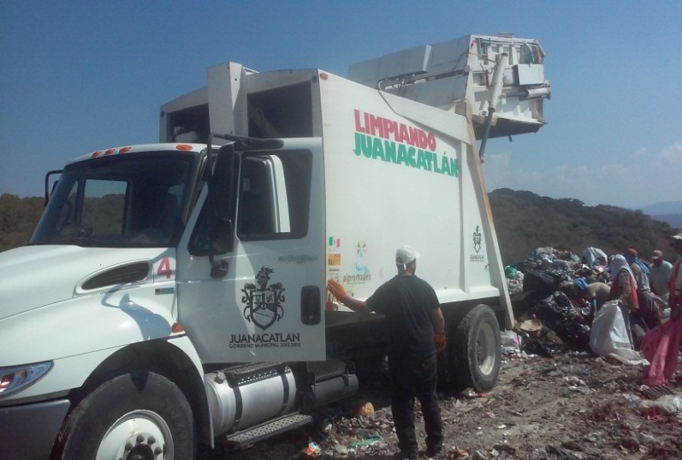
- Recolección y transporte de desechos sólidos.
- Mantenimiento en calles y espacios públicos

Objetivo general:
Diseñar, coordinar y supervisar los programas y procedimientos de manera eficaz y eficiente para llevar a cabo la recolección de residuos sólidos de acuerdo a la normatividad establecida.

Objetivos específicos: | Estrategias / acciones
Realizar la recolección de residuos en tiempo y forma. | Diseñar y aplicar procedimientos eficientes que agilicen la recolección de residuos
Elaborar e implementar un programa de separación de residuos y reciclaje. | Crear un equipo de profesionales y técnicos que aporten al desarrollo y aplicación de este proyecto
Ampliar la cobertura del servicio en todo el municipio | Gestionar unidades nuevas en las dependencias correspondientes para tener mayor alcance en el municipio
Mejorar el mantenimiento de calles y espacios públicos municipales. | Organizar brigadas de limpieza en calles y espacios públicos.

Eje G. 1.4

Mercados

El área de mercados municipales es la encargada del mantenimiento, regulación, vigilancia y limpieza de los mercados en el municipio, así como de la gestión para la construcción de nuevos espacios, con el fin de fomentar el comercio local y activar la economía.

Objetivo general.

Objetivos específicos: | Estrategias / acciones
Mantener una imagen limpia y digna de los mercados municipales | Realizar mantenimiento constante a la estructura y el espacio de los mercados
Construir y definir nuevos espacios y zonas comerciales. | Realizar un análisis para identificar lugares donde sea necesario construir nuevos espacios y áreas de comercio.

Eje G. 1.5

Cementerios
Esta área es la encargada de dar mantenimiento a los cementerios públicos municipales, cuidando la imagen, seguridad y limpieza de los mismos.
Objetivo general:
Brindar un servicio de calidad en la vigilancia, administración y limpieza de los panteones municipales, con el fin de mantenerlos en óptimas condiciones

Objetivos específicos: | Estrategias
Mejorar las condiciones de los cementerios municipales. | Realizar mantenimiento constante.

Eje G. 1.6

Rastro Municipal
Esta área es la encargada de supervisar el manejo del rastro, con el fin de que brinde un servicio de calidad.
Objetivo general:
Supervisar que el sacrificio del ganado se realice con profesionalismo, responsabilidad y respeto al marco normativo legal y asegurar que las condiciones de higiene sean las más óptimas de acuerdo al mismo.

Eje G. 2

ORDENAMIENTO INTEGRAL DEL MUNICIPIO

Eje G. 2.1

Plan de Ordenamiento Territorial (POTmet)
El POTmet es un instrumento de planeación metropolitana para elordenamiento del territorioque prescribe elementos delimitativos, de clasificación e indicación espacial. Es referencia inmediata para los instrumentos de desarrollo urbano u ordenación del territorio de los nueve municipios que conforman el Área Metropolitana de Guadalajara.

Eje G. 2.2

Programa de Obras 2015-2018
La dirección de obras públicas es la encargada de la gestión y desarrollo del presupuesto para la creación y proyección de la infraestructura urbana municipal.
Funciones:
- Otorga permisos de construcción
- Realiza subdivisión de predios

Objetivo general:
Dirigir la planeación, programación, contratación, ejecución y evaluación de las obras públicas aprobadas por el Ayuntamiento, cumpliendo con la normatividad en la materia, de manera oportuna y con la mejor calidad para dar atención a las peticiones, denuncias y necesidades que demanda la ciudadanía del municipio

Objetivos específicos: | Estrategias / acciones
Seleccionar de manera objetiva a cada proveedor de obras. | Realizar los procesos de licitación de manera específica y objetiva.
Cumplir con los requerimientos establecidos para cada una de las obras. | Realizar inspecciones intermedias

Eje G. 3

DESARROLLO SOCIAL ECONÓMICO

Eje G. 3.1 Diagnóstico

Educación, Cultura y Deporte

La Dirección de Educación, Cultura y Deporte es la dependencia encargada de fomentar el desarrollo humano de los ciudadanos a través de su participación en actividades educativas, culturales y deportivas

Eje. G. 3.2

Desarrollo Rural
La dirección de Desarrollo Rural es la encargada de fomentar el desarrollo agropecuario, pesquero, acuícola y agroindustrial; así como el desarrollo rural integral y sustentable del municipio.
Objetivo general:
Proporcionar al sector rural de manera integral y coordinada los apoyos y servicios ofrecidos por las secretarias de los diferentes niveles de gobierno, de tal forma que contribuyan a generar mayores capacidades que permitan ser másrentables las actividades agropecuarias y del área rural, mejorandosu nivel de viday su entorno ambiental.
Objetivos específicos: | Estrategias / acciones
Aumentar el apoyo a los agricultores del municipio | Gestionar apoyos para los diferentes tipos y variedades de cultivos

Eje. G. 3.3

Desarrollo Social
La dirección de desarrollo social se encarga degestionar e implementar programas y apoyos gubernamentales con el fin de conducir y conformar una política social integra y sustantiva orientada por valores de convivencia social, de equidad de géneroy de igualdad de oportunidades para así impulsar el desarrollo sustentable de la población urbana y rural, sobre todo en colonias y comunidades con rezago social y pobreza extrema.

Programas activos 2016:
Madres jefas de familia
Atención a adultos mayores (estatal)
Discapacidad
Comedor comunitario
Prospera
65 y más para adultos mayores (federal)
Seguro de vida para jefas de familia
Mochilas
Piso firme
Jalisco incluyente (aparatos auditivos)

Objetivo general:
Contribuir al bienestar social incorporando la participación ciudadana en los programas de desarrollo integral en materia de educación, desarrollo humano, vivienda, salud, reactivación de espacios públicos y mejora en las oportunidades de empleo, para fortalecer las condiciones de vida de las familias del municipio en situación de pobreza, vulnerabilidad y marginación.

Objetivos específicos: | Estrategias:
Extender la cobertura de beneficiarios en todos los programas | Realizar difusión de los programas en todas las comunidades del municipio.
Acaparar el mayor número de programas sociales. | Gestionar ante las autoridades federales y estatales

Eje G. 4

PREVENCIÓN Y EMERGENCIAS MUNICIPALES

Eje G. 4.1

Seguridad Pública
Seguridad Pública
Es una función a cargo de la federación, las entidades federativas y los municipios, que comprende la prevención de delitos, investigación y persecución, para hacerla efectiva, entendiendo en todo momento que la investigación de los delitos corresponde al ministerio público y a las policías, las cuales actuaran bajo la conducción y mando de aquel en el ejercicio de esta función. Correspondiendo al municipio, además de lo antes señalado; la sanción de las infracciones administrativas, en los términos de la ley, en las respectivas competencias constitucionales. La actuación de las instituciones de seguridad pública se regirá por los principios de legalidad, objetividad, eficiencia, profesionalismo, honradez y respeto a los derechos humanos.
Esta Dirección cuenta para realizar sus funciones un área operativa (reactiva) que consta de momento de 29 elementos, un área administrativa de dos personas y un depositario de armamento, de momento no se cuenta con área encaminada a la prevención social debido a la falta de personal, de igual forma no se cuenta con área especializada en investigación.
Para recibir los reportes se cuenta con una línea telefónica exclusiva para emergencias de la cual no salen llamadas solo se reciben, en el número 373-2-03-11 de teléfono de línea dura o recientemente el número 33221563356 de celular en el cual se puede mediante la aplicación whatsapp recibir videos, audios o imágenes para atender de manera más eficiente los servicios siendo estos dos de control municipal, así como reportes que se realicen vía número estatal de emergencias o 066 o denuncia anónima 089.
En cuanto a número de reportes vía 066 nuestro municipio en términos generales apenas alcanza a ocupar un 4% de porcentaje de las llamadas diarias ante el CEINCO estando aún por debajo de municipios como Acatlán de Juárez, Zapotlanejo, Ixtlahuacán de los Membrillos y El Salto. Siendo en su mayoría los reportes a las líneas municipales.
De igual forma se cuenta con un correo electrónico seguridad@juanacatlan.gob.mxasí como atención de solicitud de información vía portal de INFOMEX .
Respecto al marco legal por el cual se rige esta dependencia, están las leyes federales y estatales de aplicación generalizada, así como Reglamento de Policía y Buen Gobierno.
Según la encuesta de percepción del 2014 refiere que la mitad de los tapatías considera insegura su ciudad, más de la mitad de la población siente algún grado de amenaza por los problemas locales de la criminalidad y la violencia. La mayoría de los encuestados opina que el asunto más grave en su colonia esel consumo /venta de alcohol o drogas.11% de los tapatíos afirmaron haber sufrido un delito, (2% denunció y 9 %no denunció). 45% fue amenazado con un arma, 45% sufrieron algún tipo deagresión física y 64% algún tipo de agresión verbal. El delito que más sufrieronfue robo con 8%. El 4% fueron víctimas de más de un delito.16% tapatíos afirmó que en caso de que la autoridad no respondiera ante una denuncia de delito, tomaría justicia por su propia mano.
Es evidente la falta de credibilidad del actuar de los cuerpos de seguridad pública, no únicamente en el municipio de Juanacatlán, este es un sentir generalizado y pese a actuar dentro de la legalidad no se ha buscado la legitimidad en el actuar pues e siguen cometiendo excesos, así como omisiones en el actuar diario del oficial de policía, aunado a los problemas partidistas del que son objeto las acciones de la policía, así como su planeación.

Estandarización Policial:
Dentro de este rubro se han planteado un sin número de propuestas, mas es evidente que la policía municipal es el eslabón más débil dentro del sistema de impartición de justicia en el sistema mexicano, esto toda vez que independientemente de su problemática social o criminológica su presupuesto está en función del número de habitantes y no a su problemática real, situaciones que no siempre son similares, por evidentes razones los grupos criminales prefieren asentarse en municipios pobres o con poco presupuesto debido a que son más fáciles de corromper aunado al casi siempre escaso recursos para combatirlos por parte de los cuerpos de seguridad de esos municipios, el actual esquema propuesto en la cámara de senadores en el cual se maneja un mando mixto policial esta aún mejor enfocado que un mando único policial, más en ninguno se hace alusión al problema real que es la falta de homologación de procedimientos tanto de selección de personal, permanencia, capacitación así como salarial y de prestaciones, lo cual genera que los elementos estén en una constante búsqueda de mejoras en estos rubros generando una desestabilidad dentro de las corporaciones así como al interior de su núcleo familiar.
De lo anterior se considera urgente buscar una estandarización u homologación en los criterios antes señalados por lo menos dentro de los municipios que conforman la ZMG pues no se ha logrado generar ese sentido de pertenencia a la corporación en la cual se encuentran encuadrados sin generarles que este elemento cree los lazos necesarios hacia la sociedad y hacia su familia misma.
Los elementos han sido evaluados por el Centro Estatal de Evaluación de Control de Confianza de acuerdo a los lineamientos estatales de la ley aplicable en la materia, por lo cual se cree que este si es un lineamiento ya estandarizado.
En el anterior intento de mando único el cual en su momento fue llamado Fuerza Única, bajo el mando de la Fiscalía del Estado, de este municipio se enviaron 8 elementos a este grupo, sin contar a la fecha con una evaluación de su eficacia para contrarrestar la delincuencia, ni haberse visto favorecido la seguridad en el municipio.
Delitos
En este rubro en la comparativa del periodo enero junio de los años 2015 y 2016 se tiene un aumento del 66.7% de (54 C.I. en 2015 a 90 C.I. en 2016)en el número de carpetas de Investigación (antes averiguaciones previas) por diversos delitos cometidos dentro del municipio. De estos los siguientes son los de alto impacto:

Cifras preliminares, mismas que están sujetas a los ajustes que la Fiscalía Central y Regionales del Estado, consideren pertinentes, debido a que, en el proceso de investigación de las Averiguaciones Previas, estas pueden sufrir cambios en el tipo de delito o pudieran presentarse delitos adicionales, por lo que debe de ser considerada la información con las reservas a estas aclaraciones. Fuente: Fiscalía General del Estado

De lo anteriorse considera que en relación a las cifras de incidencias que se presentan en otros municipios aledaños de zona metropolitana, estas cifras son muy por debajo de los índices que se manejan por ejemplo en El Salto, Zapotlanejo, Tonalá. De igual forma oficialmente no se tiene considerado como punto de sentamiento de delincuencia organizada aun cuando si se presentan detenciones de personas con porciones mínimas de droga, y de igual forma se cuenta con un pequeño tramo de la línea de oleoducto de Pemex el cual pasa por las inmediaciones del fraccionamiento villas Andalucía y fraccionamiento el faro, donde hasta el día de hoy solo se tiene registrado un caso de toma clandestina.
En el censo del 2011 nos encontramos con que el municipio cuenta con 10.95 delitos del fuero común por cada 1000 habitantes posicionándonos en el lugar número 110 a nivel estado.

Juzgados
Una de las características que definen al Estado federal, es la distribución de competencias entre los órdenes de gobierno para el cumplimiento de los fines trascendentes de la organización política de la sociedad. En México, la Constitución Política de los Estados Unidos Mexicanos establece las respectivas competencias en los ámbitos federal, local y municipal.
La colaboración y la cooperación intergubernamentales se revelan, así como los medios que el país requiere para hacer del más pleno federalismo la realidad que afiance las reivindicaciones democráticas y sociales de los mexicanos, con absoluta observancia de los derechos y libertades fundamentales, y una decidida política pública de transparencia, rendición de cuentas y responsabilidad. No obstante, corresponde a cada orden de gobierno diseñar y desarrollar las acciones necesarias para que, dentro del marco de sus atribuciones constitucionales y legales, trabaje para materializar la esfera individual y colectiva de progreso a que tienen derecho los ciudadanos por mandato expreso de la norma suprema, y fin último de las instituciones públicas.
Uno de estos aspectos es el de la impartición de justicia, habida cuenta de la importancia que el orden público, la seguridad y la paz social tienen para la existencia misma de la sociedad y el factor inmaterial representado por la tranquilidad con la que los ciudadanos llevan a cabo las diversas actividades en las que se expresa y manifiesta la sociedad y que la mantienen como un organismo sano, vivo y en constante evolución.
La Justicia Municipal en esta ciudad se caracteriza por su esfera de competencia, que viene a ser la prevención social, el fomento a la cultura cívica y la participación vecinal, como mecanismo para coadyuvar a evitar la comisión de infracciones administrativas, mantener la paz social y la convivencia armónica, asimismo, aplicar el Reglamento de Policía y Buen Gobierno resolviendo sobre la responsabilidad de los presuntos infractores a este ordenamiento e imponiendo sanciones administrativas garantizando el derecho de audiencia y defensa del gobernador, adicionalmente, proporcionar a la ciudadanía del municipio, métodos alternos de solución de controversias como lo es la mediación y la conciliación, así como vigilar y salvaguardar que las dependencias involucradas en el ejercicio de estas atribuciones tengan un pleno respeto a los derechos humanos, se apeguen a los procedimientos establecidos en cumplimiento a los ordenamientos municipales, así como mecanismos de denuncia e investigación de irregularidades en los servicios referidos y su evaluación que permitan la evolución acorde a la necesidad del subordinado y el entorno social.

La infraestructura del municipio para la impartición de justicia municipal o aplicación de reglamentos municipales cuenta con un Juzgado Municipal con un titular, así como un centro de detención administrativa (separos o cárcel municipal) ubicado en las instalaciones de seguridad publica en calle 5 de mayo número 4 la cual cuenta con dos celdas una para hombres y otra para mujeres así como un pasillo donde se deja a disposición a menores infractores a disposición de juez municipal hasta ser entregados a sus progenitores o familiares que ostenten la tutela del menor.
En el municipio se cuenta con la falta de actualización de reglamentos y en su gran mayoría no se cuenta con ningún tipo de norma vigente, por ejemplo, en la materia que nos interesa en el presente, en seguridad publica únicamente se cuenta con un Reglamento de Policía y Buen Gobierno el cual de momento no se encuentra actualizado a la realidad social que se vive en el municipio, sin contar con ningún otro tipo de ley o reglamento de orden municipal vigente.
En el orden de delitos ya sea del orden estatal o municipal no se cuenta con juzgado, pero en materia de fuero común se pertenece al distrito V con cabecera en el municipio de Chápala, lugar donde son puestos a disposición toda persona asegurada.

PROBLEMA | ANTECEDENTES
Condiciones laborales precarias que hacen proclive al personal a caer en conductas negativas | - Muy bajos salarios los cuales ascienden aún promedio mensual de $5400 pesos.  - No existe una clasificación o rangos jerárquicos, si en la práctica, pero no se refleja en pago alguno.  - No cuentan con un seguro médico ni para el elemento ni para su familia nuclear.  - No se cuenta con ningún tipo de seguro de vida.  - No existe un sistema de reconocimiento a su labor o sistema civil de carrera.
Falta de equipamiento para el desempeño de las actividades policiales | - Escaso número de armas de fuego, cartuchería casi inexistente, se traen armas con 3 cartuchos.  - Falta de mantenimiento al armamento.  - Un arma corta que se encuentra a disposición de la autoridad judicial ya se está dando seguimiento (tiene aprox. 4 años y no se tramito nunca su devolución).
In operante sistema de radio comunicación | - Actualmente el municipio cuenta únicamente con 4 radios móviles y una base en cabina para comunicación interna.  - Del sistema digital 5 radios de comunicación una base y 4 radios móviles funcionando siendo esta el mayor número de radios con los que contamos mas no es una frecuencia exclusiva de nosotros pues estamos supeditados al uso de otros municipios, esto es que no siempre está disponible.  - Se cuenta con un repetidor análogo el cual se ubica en las instalaciones de la policía de El Salto siendo un equipo viejo y para el cual solo se tienen 5 radios (como ya se había manifestado).
resencia de bandas delictivas | - En el municipio no se tienen ubicadas bandas dedicadas a delitos graves, por el momento al inicio de la administración se ubicó a dos personas que se dedicaban al robo a casa habitación con diferente modus operandi y en diferentes zonas habitacionales, uno de ellos ya fue detenido y puesto a disposición de la fiscalía, así como una cómplice e este. Del otro solo se tienen denuncias mas no se ha logrado su aseguramiento pues este radica en el municipio solo temporalmente, pero se sabe su domicilio se encuentra en el municipio de Tonalá.  - Se han presentado inicialmente un gran número de robos a casa habitación con otro modus operandi en el cual rompían chapas y protecciones, a la fecha estos ya han sido erradicados pues se tiene aproximadamente tres meses sin robos de esta modalidad, se sabe que los causantes probablemente procederían de orto municipio, específicamente de Tlaquepaque.  - De momento no se han dado casos de robo a vehículo, solo en los primeros meses en los cuales se registraron en el año aproximadamente 8 casos.  - Se han registrados dos casos de homicidios, los cuales se trata de personas que no tenían su domicilio en este municipio, siendo uno de el salto y dos más de Ixtlahuacán de los Membrillos.  - Se registró en días pasados un hecho de privación ilegal de la libertad, en el cual por esta dependencia se vigiló la seguridad de la persona custodiándolo hasta hacerle entrega del servicio a personal de la fiscalía.
Tomas clandestinas de hidrocarburo | - A la fecha solo se tiene documentado un caso de toma clandestina en el municipio y fue asegurado por personal de seguridad física de Pemex.
Violencia intrafamiliar | - Es un caso que se presenta frecuentemente en este municipio con características muy particulares, en cabecera municipal siempre está acompañado de la ingesta de alcohol presentándose mayormente hacia la cónyuge femenina pero también se han registrado algunos casos de agresiones hacia el masculino.  - En zonas como el faro casi siempre está acompañada de alcohol y algún tipo de droga.  - Se han presentado algunos casos de abandono de familiares menores de edad esto recurrentemente en villas Andalucía y el faro, solo un caso registrado de una persona de la 3ra edad en la comunidad de San Antonio.  - La gran mayoría de casos ya se encuentran trabajando personal del Instituto de la Mujer o el DIF municipal.
Diversos procedimientos en los cuales no se encuentra actualizado el personal | - Se está trabando en la inclusión del personal en el centro estatal de información para trámite de su CUIP.  - Se encuentra el personal en práctica de exámenes de control de confianza a los elementos de mayos antigüedad para permanencia, así como programación para personal aspirante para su nuevo ingreso.  - En cuanto a la inclusión de personal a la licencia oficial colectiva de momento no se está trabajando en este rubro por representar un gasto considerable, el cual a la brevedad posible será subsanado dicha cuestión.
Recuperar la confianza de la ciudadanía en el cuerpo de policía | - Se ha estado trabajando en este rubro de momento principalmente con acciones concretas en el área operativa, nuestro énfasis de momento ha sido atender oportuna y eficazmente los reportes de la ciudadanía, el siguiente paso sería la implementación de programas sociales de proximidad en esta etapa se deberá trabajar tanto el primero como este nuevo paso a la par, el tercer paso se tiene considerado la capacitación del personal en temas de sensibilización así como empatía y trato correcto así como debida atención a la ciudadanía tanto en calle como por vía telefónica en caso de las encargada de radio comunicación en la cabina.  - No estamos apostando tanto en los medios existentes de comunicación como prensa o semanarios locales o estatales, sino más bien en el boca a boca entre los mismos ciudadanos pues los medios de noticieros ya no cuentan con credibilidad ante la ciudadanía.  - Lo más importante consideramos es buscar la congruencia aplicada de nuestro actuar y nuestras funciones buscando la legitimidad que nos debe de dar la ciudadanía, dar respeto para exigir respeto y no prometer por prometer pues la comunidad está cansada de esto.
Instalaciones in operantes para las funciones de seguridad publica | - Las instalaciones actualmente se encuentran en un estado de mantenimiento deplorable, no siendo adecuados para un oficial de policía aún menos para la atención de un ciudadano.  - Esto tanto estructurales (humedad en paredes, techos etc.) así como una mala distribución de la ubicación de las oficinas y/o lugares de acceso público.  - esto es las celdas se encuentran a la vista de cualquier ciudadano que ingrese, pudiendo ingresar artículos peligrosos o armas a dicha área pudiendo generar lesiones o la muerte de algún detenido o de los policías mismos o algún ciudadano que se encontrara en el lugar.  - El área de la armería se encuentra si bien con unas protecciones metálicas, su ubicación se encuentra a la vista de cualquier persona que entre y estando inmediatamente ingresando a las oficinas.  - La cabina de radiocomunicación se encuentra indebidamente aun costado o dentro de la armería, siendo esta área de carácter neurálgico para las operaciones policiales pues es quien retransmite o genera reportes.  - Las oficinas administrativas y donde se atiende al público se encuentran en la misma oficina donde se encuentra la cabina y la armería, esto es que cualquier ciudadano que ingrese a realizar cualquier trámite fácilmente accede a la cabina y a la armería, siendo este un estándar totalmente contrario a las reglas mínimas que se deben encontrar en estas áreas.  - Los baños o WC para el personal en mal estado y sin puertas.  - Se cuenta con una supuesta rea de dormitorio en la cual se encuentra solo una armazón metálica que hace las veces de dos áreas para colchón mismos que son inexistentes descansando los elementos cuando les corresponde en tablas o cartones.  - El juzgado municipal se encuentra distante de las instalaciones de separos de detenidos, siendo esto una contrariedad pues el responsable legal de dicha área de detenidos es el juez municipal y el elemento que hace las veces de alcaide.
Se cuenta con una gran incidencia de accidentes automovilísticos y motocicletas | - Casi siempre acompañados de alcohol, y cometidos o participan choferes menores de edad, en algunos casos daños, heridas leves y en otras situaciones graves como el fallecimiento de personas.  - Actualmente como se comentaba antes, ya se está trabajando en un agrupamiento de movilidad municipal, esperando que ayude a contrarrestar y/o disminuir considerablemente esta incidencia la cual ha estado generando gran daño a la ciudadanía de Juanacatlán.

OBJETIVO DE DESARROLLO | OPORTUNIDADES
Proteger a la ciudadanía procurando la integridad de los ciudadanos y sus bienes, siempre respetando los derechos humanos y en la búsqueda de la legitimidad de sus acciones en conjunto con acciones de ciudadanos responsables e involucrados en el bienestar de su comunidad sin intereses personales. | Organizar los trabajos relativos a la procuración de la seguridad y la paz pública mediante la prevención y reacción en la medida necesaria a cada caso.  Buscar que esta Comisaria de Seguridad Pública Municipal acceda a mayores recursos ya sea mediante gestiones o su inclusión al modelo de Policía Metropolitana

Eje G. 4.2

Servicios Médicos, Protección Civil y Bomberos

POLÍTICA DE INFRAESTRUCTURA EN SALUD.
El municipio de Juanacatlán carece de infraestructura adecuada, así como de personal de salud para una atención integra y totalitaria en materia de urgencias hacia los habitantes del municipio. Esto implica en una falta de la satisfacción en la necesidad primordial como lo es el derecho a la salud, ya que no en ocasiones no se alcanza a cubrir cabalmente las demandas en las emergencias y consultas solicitadas por la población.
De acuerdo a los datos estadísticos obtenidos en la Secretaría de Salud Jalisco, Juanacatlán cuenta con 2 centros de salud y 5 casas de salud móviles para la atención de los habitantes.

INSTITUCION | CLUES | ESTABLECIMIENTO | DOMICILIO | TIPO DE UNIDAD | TIPOLOGÍA | LOCALIDAD
SSJ | JCSSA003216 | CS JUANACATLÀN | ZARAGOZA 78 | CONSULTA EXTERNA | RURAL 02 | JUANACATLAN
SSJ | JCSSA003221 | CS EX HACIENDA | 19 DE DICIEMBRE SN | CONSULTA EXTERNA | RURAL 01 | EX HACIENDA
SSJ |  | CASA DE SALUD | CONOCIDO | CONSULTA EXTERNA | CASA DE SALUD | MIRAFLORES
SSJ |  | CASA DE SALUD | CONOCIDO | CONSULTA EXTERNA | CASA DE SALUD | CASA DE TEJA
SSJ |  | CASA DE SALUD | CONOCIDO | CONSULTA EXTERNA | CASA DE SALUD | RANCHO NUEVO
SSJ |  | CASA DE SALUD | CONOCIDO | CONSULTA EXTERNA | CASA DE SALUD | LOS ARCOS
SSJ |  | CASA DE SALUD | CONOCIDO | CONSULTA EXTERNA | CASA DE SALUD | SAN ANTONIO

A pesar de que pareciera que el municipio se encuentra adecuadamente cubierto por estos distintos establecimientos a lo largo de la región, la realidad es que se carecen de servicios de emergencia de primera necesidad; por lo que su área de acción es exclusivamente en la atención de pacientes no complicados en un horario previamente establecido.
Acorde a datos obtenidos de la COEPO, se observa que un gran porcentaje de la población no cuenta con seguridad social, por lo tanto, este tipo de pacientes no tienen derecho a acudir a los distintos establecimientos de gobierno, quedando como única opción, los servicios médicos municipales o la atención médica privada.

POBLACIÓN SIN DERECHOHABIENCIA A SERVICIOS DE SALUD | POBLACIÓN DERECHOHABIENTE A SERVICIOS DE SALUD | POBLACIÓN DERECHOHABIENTE DEL IMSS | POBLACIÓN DERECHOHABIENTE DEL ISSSTE | POBLACIÓN DERECHOHABIENTE DEL SEGURO POPULAR
2978 | 6015 | 4805 | 131 | 968
Fuente: Elaborado por el Consejo Estatal de Población en INEGI, 2010.
De acuerdo a las estadísticas de este año, los Servicio de Emergencias han ofertado 4776 consultas médicas de toda índole en comparación en el año 2015 que se reportaron 3584 consultas.
Esto nos da una óptica de que la población requiere y necesita los servicios de salud con cada más frecuencia, ya sea por el crecimiento poblacional o por la elección libre de la gente en querer atenderse en la unidad.
La unidad actual cuenta con el siguiente personal, la cual se distribuye para la atención ininterrumpida los 365 días del año las 24 horas del día. Sin embargo, es insuficiente el personal operativo, así como las instalaciones donde se atiende a la población solicitante, ya que se cuenta únicamente con un consultorio donde se atienden las urgencias y dos camas no censables por lo que es deficiente la unidad para la demanda que se observa día a día.

Actualmente el Ayuntamiento cuenta con un edificio construido en los linderos del municipio, el cual funge como el próximo modelo de emergencias, sin embargo está estancado en la última etapa del equipamiento y su funcionamiento operativo adecuado para la atención municipal y regional.
ESTRATEGIA DE MEJORA:
Objetivo: Fortalecer y modernizar la infraestructura de servicios médicos de emergencias para responder eficazmente las demandas de la población en materia de salud.
Acciones:
- Adquisición de equipamiento médico para activar el funcionamiento de la Unidad
- Gestionar ante dependencias gubernamentales y/o asociaciones civiles el recurso correspondiente para la culminación de la etapa final de la Nueva Unidad de Emergencias
- Valorar un probable subarrendamiento de la Unidad con una Institución pública como Seguro Popular, IMSS o Cruz Roja para poder aminorar los costos operativos que el municipio difícilmente podrá afrontar.
- Generar ahorros por parte de la recaudación por concepto de aportación del servicio de atención médica ofertada.
- Implementar una colecta anual de manera analógica a la que realiza Cruz Roja, donde este concepto de aportación voluntaria será incluido en el pago de predial y agua potable.

POLÍTICA DE PREVENCIÓN DE ACCIDENTES.
Un problema que aqueja de manera determinante a la población, son los accidentes viales los cuales constituyen un problema de salud pública a escala mundial, siendo tan grave que la Organización Mundial de la Salud los clasifica ya como una nueva epidemia. En México los accidentes viales representan la quinta causa de muerte en la población y en Jalisco la cuarta; entre los jóvenes de 15 a 24 años constituyen la primera causa de muerte tanto a nivel nacional y estatal, siendo diferencial de acuerdo al sexo, pues los varones tienen tres veces más riesgo de morir en un accidente de este tipo. Además, en el caso de los niños de 5 a 14 años de edad también constituyen ya la primera causa de muerte en el país.
A nivel de las Américas, México representa el 4to lugar en tasa de mortalidad por tránsito vehicular con una tasa de 20.9, estando por encima del promedio continental que es de 16.0.

Dentro de las estadísticas por mortalidad, Jalisco se encuentre en el lugar número 27 con una tasa de 14.1, en este caso por debajo del promedio nacional que es de 17.

Dentro de las estadísticas de la Secretaria de Salud Jalisco hasta el 2013, los accidentes de tráfico vehículo de motor representan la 8va causa de muerte en el estado con 1,273 decesos en el año.

En cuanto a la mortalidad en el sexo masculino, se observa que es la 6ta causa de mortalidad.

En lo que concierne a grupo de edades, llama la atención que en personas de 10-19 años es la principal causa de mortalidad en el estado.

En el municipio de Juanacatlán se ha observado claramente como la incidencia de estos eventos han ido aumentando en los últimos años, por consiguiente, una mayor demanda de los servicios de emergencias dentro del municipio, siendo en ocasiones incapaz de cubrir cada uno de ellos.
Se han cuantificado 180 servicios de ambulancia por motivo de accidentes de tipo automotor en el municipio de Juanacatlán en el primer año de Gobierno, 49 de octubre a diciembre del 2015 y 131 de enero a julio del 2016.

De acuerdo a la distribución de género se ha reportado que, de los 180 accidentes, 74 fueron del género femenino y 131 del género masculino.

De acuerdo al grupo de edades reportadas en estos incidentes de tipo automotor, se clasificaron según rango de edad de 1-9 años, 10-20 años. 21-30 años y 30 años o más observándose un mayor grado de participación ligeramente en el grupo adolescente de 10-20 años de edad con 58 incidentes de los 180 reportados.

En conclusión, acorde a las estadísticas nacionales, estatales y municipales podemos determinar que existe una concordancia tácita en que los accidentes de tipo automotor constituyen una gran problemática en cuanto a la capacidad operativa del municipio para atender las emergencias, así como los costos económicos que estos generan al municipio en cada atención que se oferta a estos pacientes.
ESTRATEGIA DE MEJORA:
Objetivo: Generar consciencia y responsabilidad en la ciudadanía para prevenir accidentes automovilísticos, así como implementar una estrategia de atención prioritaria en estos pacientes.

Acciones:
- Creación de estrategia de prevención de accidentes en asociación con Secretaria de Movilidad, con la aplicación de retenes para el uso de casco y alcoholímetro.
- Acudir a las escuelas para concientizar a niños y adolescentes sobre la importancia de respetar las reglas de vialidad y la trascendencia fatal de hacer caso omiso a estas.
- Capacitación del personal operativo (paramédicos, médicos, enfermeras) en la atención de trauma de emergencias.
- Implementar una semana al año de información y participación de la ciudadanía en educación vial y repercusiones en la salud.

La unidad de Protección Civil y Bomberos Municipales se fundó en 2011. Actualmente se encuentra el área administrativa y la base del personal operativo en la finca marcada con el número 25 de la calle Progreso, en la cabecera Municipal.

Protección Civil es un sistema mediante el cual cada municipio procura la protección, asistencia y auxilio para toda su población ante cualquier tipo de accidente o catástrofe, así como de sus bienes y del medio ambiente.

En los primeros 9 meses de la actual Administración Municipal (Oct´15 a Julio ´16) se cubrieron un total de 1141 Servicios entre emergencias, apoyos y operativos de prevención y respuesta. De los cuales 382 fueron incendios que se presentaron dentro de los 129 km2 que corresponden a territorio Municipal dedicado a agricultura, área forestal y vegetación secundaria.

En la temporada de estiaje 2015-2016, se presentaron incendios en más de 300 hectáreas de pastizales y tierras agrícolas y más de 450 hectáreas de bosque y vegetación secundaria.

Es por esto que se traza un eje principal para la constitución de un cuerpo establecido de Bomberos Forestales dependientes operativamente de Protección Civil Municipal.

Se propone lo siguiente para solventar los problemas más fuertes detectados.

1. Establecer un Reglamento Municipal para regular las quemas agrícolas, y poder controlar el uso de fuego en base a la NOM-015-SEMARNAT-SAGARPA-2007.
2. La creación y Gestión de Fondos Federales, Estatales y Municipales para la operación de la brigada de Bomberos Forestales con una cantidad de 16 personas, de las cuales una será destinada al Manejo Administrativo, dos coordinadores operativos y el resto de personal operativo.
3. La asignación de un vehículo por parte del municipio y su acondicionamiento para la brigada forestal.
4. Fomentar la creación de brechas Corta-Fuego con pastoreo Bovino-Ovino y así fomentar la ganadería en el municipio y generar mayores recursos económicos para las zonas rurales y se genera vigilancia en las zonas con la formación de pastoreo y guarda bosque a caballo y vehículos ligeros.
Otro de las oportunidades del departamento es la terminación de la obra de base ubicada en la carretera a Ex Hacienda de Zapotlanejo. La cual se encuentra en obra negra, y se destinara como base central del departamento de Protección Civil, Bomberos Urbanos y Bomberos Forestales. Y así mejorar el tiempo de respuesta a las diversas zonas del municipio.

Eje G. 4.3

Vialidad y transito
Objetivo general:
Hacer del departamento de vialidad y transporte un equipo que cumpla satisfactoriamente con las actividades y tareas enmendadas procurando la atención y seguridad vial de los ciudadanos.

Objetivos específicos: | Estrategias / acciones
Lograr una mayor cultura en la educación vial | Impartir cursos y talleres de aprendizaje
Reducir los accidentes de transito | Aplicar y sancionar en base al reglamento de vialidad y transito municipal
Incrementar el cuerpo de agentes viales y el material necesario para su desempeño | Gestionar unidades, equipo y presupuesto para tener mayor alcance en la cobertura del servicio.

Eje T. 1

PARTICIPACIÓN CIUDADANA

Eje T. 1.1

Reglamento de Participación Ciudadana

Este reglamento tiene por objeto proveer normas para la aplicación consistente y ordenada en el Municipio de Juanacatlán, Jalisco, de las disposiciones generales establecidas en el título séptimo de la ley de gobierno y la administración pública municipal del estado de Jalisco, así como de las disposiciones contenidas en otras leyes aplicables en el ámbito municipal, exclusivamente por lo que ve a las relaciones entre estas y el H. Ayuntamiento, en materia de participación ciudadana.

Eje T. 1.2

Presupuesto Participativo

Los Presupuestos Participativos son una herramienta de participación y gestión de la ciudad, mediante la cual la ciudadanía puede proponer y decidir sobre el destino de parte de los recursos municipales.
Objetivo general:
Promover la participación directa de la ciudadanía en este proceso, con el fin de establecer las principales demandas y preocupaciones de los vecinos y vecinas en materia generalmente de gastos (actividades, inversiones públicas...) e incluirlos en el presupuesto anual de la ciudad, priorizando los más importantes y realizando un seguimiento de los compromisos alcanzados.

Eje T. 1.3

Ratificación de mandato
LA REVOCACIÓN Y RATIFICACIÓN DE MANDATO, ES UN DERECHO CIUDADANO INALIENABLE
El ciudadano es el protagonista principal y fuente legítima del poder en toda democracia. Tiene derecho a poner y a quitar, a equivocarse y a corregir, sin embargo, la corrupción, la traición a principios éticos, la ambición desmedida de los poderes constituidos y de los poderes fácticos, le han arrebatado ese poder a la ciudadanía y han pervertido la vida política e institucional del país.

El H Ayuntamiento de Juanacatlán asume que es necesario y urgente que se le restituya al ciudadano el poder que legítimamente le pertenece: si el ciudadano elige, el ciudadano manda. El buen funcionario logra que el ciudadano le ratifique su confianza; pero el mal servidor público, el que engaña, traiciona, derrocha y roba a la ciudadanía que lo eligió, debe ser destituido.
En congruencia con esta convicción, este Ayuntamiento asume la obligación de generar las bases normativas, condiciones y herramientas necesarias para que los ciudadanos participen, decidan e incidan en la vida pública.
“¡Tú los pones, tú los quitas!”
Es un derecho ciudadano inalienable que debe estar consignado en la Constitución General de la República.
La propuesta concreta es:
Si un gobernante no funciona, tiene que irse; para ello, a la mitad del mandato del gobernante en cuestión, los ciudadanos podrán votar para decidir si quieren que un presidente municipal se quede en el cargo o se vaya.
Sería un “¡Ya basta!” al poder ilimitado de la política tradicional y de los poderes fácticos y un valioso instrumento de control ciudadano para vigilar la gestión del poder.
Esta reforma sería reforzada, entre otras medidas, con el diseño de una nueva forma de articulación entre el gobierno y la sociedad, así como un sistema de fiscalización y control social para combatir la corrupción, la impunidad y la violación de la ley.
Objetivos específicos:
Restituir al pueblo su poder legitimo
Utilizar el recurso ciudadano contra la ineptitud, corrupción e impunidad
Rediseñar la relación entre gobierno y sociedad.

Eje T. 1.4

Iniciativa Haz tu Ley

Haz tu Ley es un proyecto diseñado por ciudadanas y ciudadanos, académicos y especialistas en tecnología digital de Jalisco, que han puesto su experiencia y talento para desarrollar una herramienta de democracia interactiva, la cual permite llevar la voz de los ciudadanos a las decisiones que afectan a nuestra comunidad.

Objetivo General:
Permitir que todos los ciudadanos y ciudadanas puedan proponer y presentar sus iniciativas, por medio de una plataforma en línea.

Mecanismo de participación.
Entras a la plataformawww.haztuley.com, te registras con tu correo o con tu cuenta de Facebook, y en ese momento se crea tu página desde donde interactúas con las personas que han creado otras iniciativas; colaboras con las iniciativas que te interesen, apoyas en la difusión o escribes tu propia iniciativa.

Eje. T. 1.5

Comités Ciudadanos

Los comités ciudadanos se integran específicamente para organizar y hacer efectiva la participación ciudadana en la ejecución de las acciones de la administración pública municipal para el desarrollo social de las comunidades del municipio.
Objetivo general:
Facilitar los procesos de consulta popular permanente y propiciar una democracia mas participativa, creando conciencia comunitaria de la responsabilidad conjunta de gobernante y gobernadas respecto a la buena marcha de la vida colectiva.

Eje T. 2

TRANSPARENCIA Y RENDICIÓN DE CUENTAS

Esta dirección es la encargada de trasparentar y rendir cuentas del ejercicio de la función pública, con información verídica, actualizada y completa, con el fin de hacerla del dominio público para que la población tenga la facultad de disponer de ella para los fines que considere, según lo establecido en la Ley de Transparencia y Acceso a la Información Pública,
Objetivo general:
Fomentar y difundir la participación ciudadana y la rendición de cuentas, a través del establecimiento de políticas públicas y mecanismos que garanticen la publicidad de información oportuna, verificable, comprensible, actualizada y completa.

Visión Metropolitana 2042

Visión de ciudad: El trazo básico de la visión de la ciudad completa hacia el año 2042.

Aspiramos a crear la ciudad ejemplar de la nueva era habitada por ciudadanos de hoy. Queremos una ciudad segura, cohesionada, equitativa, líder, digna, participativa, bella, culta, recreativa y sustentable. Dentro de un entorno de ciudad funcional, honesta, con desarrollo integral y eficiente; en pago a los Derechos Humanos y al trabajo decente. Y con una distribución equitativa de la riqueza y combate a la pobreza. Es decir, una ciudad líder en calidad de vida para todos.
Realizar esta ciudad demanda claridad de propósitos compartidos, liderazgo incluyente, gobierno participativo y continuidad. Sabemos que el reto desafía las fronteras convencionales del tiempo y espacio, pero se trata de pensar en un futuro que construiremos juntos, paso a paso, sin desviación ni simulación.
Su concepción será el resultado de la innovación social, misma que responda a las necesidades y visiones de la gente, soportada por una estrategia integral de crecimiento urbano sustentable, con alta calidad de vida. Su modelo será el paradigma de evolución urbana inteligente.
La gran Guadalajara que tanto queremos, será reconocida por su liderazgo nacional y por su distinguida presencia en el mundo. Desde aquí promoveremos un movimiento de impulso social para todo el país, seremos el motor de cambio que nos permita transformar nuestro presente, superar los rezagos, vencer obstáculos, aprovechar las oportunidades, y alcanzar un nivel de vida digna y trascendente para todos.
Considerando que las ciudades del futuro están llamadas a tener un papel cada vez más relevante como motores de la economía, como centro de conectividad, creatividad, innovación, comercio y servicios, nos hemos planteado el desafío de convertir a nuestra ciudad metrópoli en la ciudad digna y ejemplar por excelencia, en la que nuestra cultura florezca y se desarrolle con intensidad.
La ciudad que construiremos será un referente para otras por haber logrado integrar a todos los ciudadanos en un modelo compartido y armónico de desarrollo. Será un paradigma de justicia y equidad, pues se borraran las dolorosas separaciones entre personas excluidas y con acceso a oportunidades y condiciones para aprender, y prosperar. También será un ejemplo de buen gobierno, de alta eficiencia, con absoluta transparencia y sin corrupción, pues la impunidad no tendrá cabida en caso de que se presentara.
Nuestra ejemplar ciudad se convertirá en el principal punto de cultura, innovación, creatividad y creación de contenidos con alto impacto en las cadenas productivas y los centros de comercio nacional e internacional. Será la ciudad modelo en la formación de ciudadanos, la gestión metropolitana y el desarrollo sustentable, en un sólido entorno de paz y legalidad.
En la ciudad que queremos, los ciudadanos confiemos en nosotros y en las instituciones. Ejerceremos libremente nuestros derechos y respetaremos las diferencias, es decir, viviremos sin miedo. Será la ciudad en la que siempre hemos querido vivir: limpia, sana, bella y disfrutable. Valorará a las personas y las integrará en sus procesos de gobierno para funcionar bien.
Los habitantes y las autoridades seremos corresponsables de su marcha y destino, cuidaremos los espacios públicos, nos vamos a preocupar y ocupar en cuidar los bienes comunes. Los servicios de la ciudad funcionarán muy bien y serán de calidad, el gobierno integrará a las mejores personas para brindar un servicio honesto y eficiente.
El espacio público invitará al encuentro, a la convivencia y la participación será la casa de todos. El talento de la gente será cultivado, reconocido y aprovechado. La ciudad será generadora de oportunidades y condiciones de vida digna para todas las personas. Se convertirá en el espacio en el que nos vamos atrever a soñar, emprender y realizar. En ella, nos sentiremos orgullosos de su identidad, logros y aportaciones al mundo.
Guadalajara, la ciudad fundacional de nuestra metrópoli, es una ciudad vibrante que se aproxima a cumplir sus primeros 500 años de vida en el 2042. Con la nueva visión metropolitana y el uso sistemático de sus instrumentos de planeación y gestión, damos los primeros pasos para la recuperación de su grandeza. Iniciamos la etapa del desarrollo sostenible hacia su consolidación como una gran ciudad del mundo, modelo de ciudad que pueda mostrarse como el referente a la integración metropolitana con la más alta calidad de vida en Latinoamérica.

PRINCIPIOS RECTORES
La planeación del desarrollo del AMG estará orientada por los principios establecidos en el artículo 3ro de la Ley de Planeación para el Estado de Jalisco y sus Municipios. A continuación, presentamos la enumeración de los mismos, y su relación con los ejes estratégicos y transversales que han sido definidos para el presente Programa. Estos serán explicados con mayor detalle a partir del capítulo cuarto (proceso metodológico).
- La igualdad de derechos y oportunidades: Sustentados en la atención de las necesidades prioritarias de la población, la mejora integral de la calidad de vida, y el combate preferente de la pobreza y exclusión social para lograr una sociedad más igualitaria. Este primer principio será abordado en los ejes estratégicos de Ciudad Digna y Participativa (CDP), Ciudad Sustentable (CS) y el eje transversal de Derechos Humanos (DDHH).
- Sustentabilidad: Los planes de desarrollo deberán considerar en sus estrategias, programas y proyectos, algunos criterios de evaluación que les permitan estimar los costos y beneficios ambientales para definir las acciones que garanticen a las actuales y futuras generaciones una adecuada estabilidad ambiental. Este principio se abordará operativamente en el eje estratégico CS, así como en el transversal de Desarrollo Integral y Eficiente (DIE).
- Integralidad: entendido como la relación coordinada de los esfuerzos del gobierno y la sociedad en redes interinstitucionales, para coadyuvar a satisfacer las necesidades sociales. Este principio, así como la consistencia entre ejes estratégicos es la base del eje transversal.
- Coordinación: Entendido como el medio de enlace de los objetivos, estrategias y acciones, de los tres niveles de gobierno y de la sociedad, para la consecución de los fines de la planeación. Para proyectar un trabajo efectivamente coordinado se plantean dos ejes transversales, el de Ciudad Funcional y Honesta(CFH) y el de DIE.
- Continuidad: Entendido como el resultado de la institucionalización de la planeación. Este principio se considera en los capítulos 2 (Relación con la planeación nacional y estatal) y 3 (La Planeación Metropolitana de Guadalajara).
- Congruencia: Originada a partir de la correspondencia de los planes, programas, proyectos e instrumentos de planeación, con el Plan Estatal de Desarrollo. Por una parte, se aborda en el capítulo 2, al igual que con el principio de continuidad y, por otra parte, con el eje DIE.
- Transparencia: Entendido como la disponibilidad y libre acceso de la información producida durante la planeación, de conformidad con la legislación aplicable. Se considera, especialmente, en el eje transversal CFH.
- Regionalización: Entendido como la estrategia encauzada al desarrollo equilibrado de las regiones, sustentado en sus respectivas potencialidades. Dado el carácter intermunicipal del Programa, este responde a la delimitaciones, atribuciones y responsabilidades de cada uno de los municipios.
- Participación Gubernamental y Ciudadana: A partir de la acción sistemática, objetiva, plural y voluntaria de los poderes Legislativo y Judicial, así como de la sociedad en el proceso de planeación para el desarrollo. Este elemento es clave en el eje estratégico CDP y con el transversal de DIE.
7 Seguimiento y Evaluación

Construcción de Comunidad

Promueve, diseña y ejecuta estrategias para la formación de la ciudadanía, la construcción de comunidades y el fortalecimiento del tejido social. Fomentará la participación ciudadana en el diseño de programas y proyectos que mejoren la calidad de vida de las familias de Juanacatlán. Serán el deporte, la cultura, la recreación, la educación y la salud las principales herramientas para el logro de sus fines: más ciudadanos plenos y mejores comunidades.
- Desarrollo Social
1.1 Pobreza
1.2 Educación y Cultura
1.3 Salud
1.4 Grupos vulnerables
1.5 Igualdad de género
1.6 Juventud, Deporte y Recreación

Tema | Objetivo | Indicador de desempeño | Parámetro
1.1 Pobreza | Contribuir a disminuir la pobreza mediante el financiamiento de servicios públicos, obras, acciones e inversiones que beneficien directamente a la población vulnerable, mediante la colaboración en los programas federales y estatales de asistencia social y de desarrollo comunitario. | Tasa de abatimiento de pobreza. | Mayor al promedio nacional registrado en el periodo.
1.2 Educación y Cultura | Elevar la calidad y cobertura de la educación básica durante una mayor inversión en infraestructura básica educativa y en acciones de promoción a la cultura. | Inversión per cápita en educación y cultura con la finalidad de concluir la infraestructura en educación básica. | La inversión en educación y cultura es mayor o igual a $ 142 pesos por habitante.
1.3 Salud | Garantizar el derecho a la protección de la salud mediante una mayor inversión en infraestructura básica y en acciones de promoción a la salud. | Inversión per cápita en salud. | La inversión en salud es mayor o igual a $ 127 pesos por habitante.
1.4 Vivienda | Satisfacer la demanda de vivienda digna a la población municipal a través de la coordinación con las autoridades federales y estatales en la promoción de desarrollos habitacionales de interés social, programas de mejoramiento de la vivienda y lotes con servicios. | Inversión per cápita en vivienda con la finalidad con la finalidad de promover programas de mejora de vivienda: piso, techo, baño y cuarto adicional. | La inversión en vivienda es mayor o igual a $ 150 pesos por habitante.
1.5 Igualdad de Género | Incluir la equidad de género como estrategia transversal en las políticas públicas municipales para contribuir a la equidad en el acceso a las oportunidades de desarrollo. | Mujeres con al menos educación secundaria completa. | El porcentaje de mujeres con al menos educación secundaria completa es mayor o igual a 25%.
1.6 Medio Ambiente | Promover el aprovechamiento sustentable y la preservación o en su caso, la restauración de los recursos naturales (aire, agua, suelo, flora y fauna) a cargo del municipio, a fin de garantizar, en concurrencia con los otros órdenes de gobierno, un medio ambiente sano. | Inversión per cápita en ecología, con la finalidad de coadyuvar a la preservación del medio ambiente. | Mayor o igual a $ 64 pesos por habitante.

Seguridad Pública, Protección Civil, Movilidad y Paz Social.

Diseñado para mantener un clima de seguridad y paz social, promotor de la armonía y el respeto entre los ciudadanos, dirigido a la prevención de riesgos y el fomento de los valores de convivencia, con estricto apego a la legalidad y respeto a los Derechos Humanos. Trabajará para mejorar las vialidades, la accesibilidad y movilidad, la prevención de los accidentes y violencias y la salvaguarda de la integridad de las personas y sus bienes.

2. Seguridad Pública
2.1 Seguridad Pública
2.2 Movilidad
2.3 Protección Ciudadana

Tema | Objetivo | Indicador de desempeño | Parámetro
2.1 Seguridad Pública | Abatir la incidencia de delitos del fuero común en el municipio, de manera coordinada con el Estado y la Federación. | Tasa de abatimiento de la incidencia delictiva. | La tasa de abatimiento de la incidencia delictiva es mayor a 0%.
2.2 PolicíaPreventiva | Contar con un cuerpo profesional de policía para la prevención del delito, acorde al tamaño poblacional. | Tasa de crecimiento anual del índice de policías operativos por cada 1000 habitantes. | Mayor o igual a 20%.
2.3 Tránsito | Reducir la siniestralidad de tránsito en el municipio, mediante un adecuado funcionamiento de las arterias viales y del flujo vehicular. | Tasa de abatimiento del índice de siniestralidad (accidentes) de tránsito. | La tasa de abatimiento del índice de siniestralidad es mayor a 0%.

Desarrollo Económico y Combate a la Desigualdad

Es una estrategia sectorial para fomentar el crecimiento económico las inversiones productivas y el aprovechamiento sustentable de los recursos económicos, naturales y humanos, cuyo objetivo central es aumentar las capacidades y oportunidades de las personas, para que las familias de Juanacatlán alcancen una mejor calidad de vida, en condiciones de igualdad social.

3. Desarrollo Económico
3.1 Empleo
3.2 Industria, Comercio y Servicios
3.3 Agricultura, Ganadería, Forestal y Pesca
3.4 Turismo
3.5 Comunidad terrestre y Transporte público
3.6 Conectividad

Tema | Objetivo | Indicador de desempeño | Parámetro
3.1 Empleo | Incrementar el empleo formal en el municipio, a través de la coordinación con el estado y la federación en la creación y aprovechamiento de las fuentes de trabajo. | Generación de empleos formales. | La tasa de crecimiento de la creación de empleos formales es mayor o igual a 5%.
3.2 Industria, Comercio y Servicios | Atraer y retener inversión en el sector industrial, comercial y de servicios en el municipio, mediante programas municipales de mejora regulatoria, difusión, ordenamiento y promoción comercial y de servicios locales, en coordinación con los distintos órdenes de gobierno. | Atracción y retención de inversión en el sector industrial, comercial y de servicios. | La tasa de crecimiento de la creación o retención de unidades económicas es mayor a 0%.
3.3 Agricultura, Ganadería, Forestal y Pesca | Atraer y retener inversión en los sectores agropecuario, ganadero, forestal y pesquero mediante programas municipales de productividad, aprovechamiento sustentable y promoción de productos locales en coordinación con los distintos órdenes de gobierno. | Atracción y retención de inversión en el sector primario con el fin de incrementar la producción. | La tasa de crecimiento de la creación o retención de unidades económicas es mayor a 0%.
3.4 Turismo | Incrementar la actividad turística en el municipio mediante programas de promoción y aprovechamiento sustentable de sus atractivos turísticos. | Flujo de turistas en el municipio. | La tasa de crecimiento de flujo de turistas es mayor a 0%.
3.5 Comunicaciones y Transporte Público | Mejorar la comunicación terrestre al interior del municipio, mediante la construcción de caminos intermunicipales y asegurar la cobertura en el servicio de transporte urbano. | Cobertura de localidades con caminos transitables a la cabecera municipal. | Mayor o igual a 90%.
3.6 Conectividad | Contribuir a la reducción de la brecha digital, mediante la provisión de acceso a internet en los sitios y espacios públicos. | Porcentaje de sitios y espacios públicos conectados a internet. | Mayor o igual a 50%.

Servicios Municipales

Estrategia que se traduce en la garantía de los servicios básicos fundamentales de todo ciudadano, que le pertenecen por la sola razón de su dignidad: uso y consumo de agua limpia; conservación y mantenimiento de alcantarillado y drenajes; separación, recolección y disposición de residuos; aseo de la ciudad; mantenimiento de edificios públicos y patrimoniales; cuidado de parques, jardines y unidades deportivas; alumbrado público; rastro municipal; y mantenimiento de nuestros cementerios.

4. Servicios Públicos
4.1 Mantenimiento de calles
4.2 Agua Potable
4.3 Drenaje y Alcantarillado
4.4 Aguas Residuales
4.5 Limpieza
4.6 Residuos Sólidos (recolección, traslado, tratamiento y disposición final)
4.7 Parques y Jardines
4.8 Alumbrado Publico
4.9 Mercados y Centrales de Abasto
4.10 Panteones
4.11 Rastro

Tema | Objetivo | Indicador de desempeño | Parámetro
4.1 Mantenimiento de calles | Mantener en condiciones óptimas las arterias viales existentes en el sistema vial que permitan la movilidad y comunicación terrestre de la población. | Cobertura de mantenimiento. | La cobertura de mantenimiento preventivo y correctivo es: Sistema de bacheo: Mayor o igual a 80%.  Sistema de riego de sello: Mayor o igual a 25%.
4.2 Agua Potable | Abatir el déficit en el servicio de agua potable en viviendas particulares | Tasa de abatimiento de la carencia del servicio de agua potable en las viviendas particulares.  Autonomía financiera del sistema de agua potable. | La relación entre ingresos y costo es mayor o igual a 1.  La relación entre ingresos y costo es mayor o igual a 1.
4.3 Drenaje y Alcantarillado | Abatir el déficit en el servicio de drenaje en viviendas particulares y alcantarillado en arterias viales para la conducción de aguas residuales. | Tasa de abatimiento en el déficit del servicio de drenaje en viviendas particulares.  Tasa de abatimiento en el déficit del servicio de alcantarillado en arterias viales. | La tasa de abatimiento en el déficit de servicio de drenaje en viviendas particulares es mayor o igual a 20%  La tasa de abatimiento en el déficit de alcantarillado en arterias viales es mayor o igual a 20%
4.4 Aguas Residuales | Garantizar la concentración y tratamiento de las aguas residuales para su debida utilización. | Porcentaje de agua tratada | Porcentaje de agua tratada es mayor o igual a 50%
4.5 Limpia | Garantizar la cobertura y continuidad del servicio de limpia con el fin de mantener vialidades y espacios públicos libres de residuos. | Cobertura de mobiliario para la prestación del servicio de limpia (botes de basura)  Cobertura del servicio de limpia en vialidades y espacios públicos. | 80% o más de los tramos de calles cuentan con al menos un bote de basura.  La cobertura del servicio de limpia en vialidades y espacios públicos es mayor o igual a 80%
4.6 Manejo Integral de Residuos Sólidos | Abatir el déficit en la prestación del servicio de recolección de los residuos sólidos, así como garantizar el tratamiento y disposición final de los residuos sólidos municipales con apego a la normatividad. | Cobertura del servicio de recolección de residuos sólidos.  Porcentaje de residuos sólidos dispuestos conforme a la NOM-083-SEMARNAT-2003 | La cobertura del servicio de recolección de residuos sólidos es mayor o igual a 80%  El porcentaje de los residuos sólidos dispuestos conforme a la NOM es mayor o igual a 50%
4.7 Parques y Jardines | Abatir el déficit y dar mantenimiento adecuado a los espacios públicos destinados a la convivencia y la recreación. | Áreas verdes y recreativas per cápita. | Mayor o igual a 20%
4.8 Alumbrado Publico | Abatir el déficit y dar mantenimiento adecuado a la red de alumbrado público. | Cobertura en el servicio de alumbrado público.  Abatimiento del costo promedio por luminaria. | La cobertura en el servicio de alumbrado público es mayor o igual a 80%.  El abatimiento es mayor a 0%
4.9 Mercados y Centrales de Abasto. | Abatir el déficit y dar mantenimiento adecuado a los espacios públicos destinados al abasto de artículos básicos. | Cobertura en el servicio de mercados públicos per cápita. | 2 o dos mercados por cada 100 mil habitantes
4.10 Panteones | Abatir el déficit y dar mantenimiento adecuado a los espacios públicos destinados a restos humanos. | Cobertura en el servicio de panteones. | La disponibilidad de espacios en panteones es mayor o igual a 1.
4.11 Rastro | Fomentar que el mayor número de sacrificios de ganado en el municipio se realice en rastros en condiciones de sanidad e higiene. | Cobertura del servicio de rastro. | La cobertura del servicio de rastro es mayor o igual a 80%.

Administración e Innovación Gubernamental

Asume la responsabilidad de la gestión de recursos humanos y materiales para el municipio, a través de la provisión de insumos para cada una de las dependencias del gobierno municipal. A través de este eje de gobierno, se garantiza el cumplimiento de las normas en la adquisición de bienes, en la prestación de servicios, y la calidad y eficacia de todos y cada uno de mis colaboradores.

5. Organización Institucional
5.1 Planeación y Programación
5.2 Organización
5.3 Capacitación y Profesionalización
5.4 Tecnologías de la Información
5.5 Servicio Civil de Carrera

Tema | Objetivo | Indicador de desempeño | Parámetro
5.1 Planeación y Programación | Contar con un sistema de planeación integral que cuente con elementos básicos para dotar de coherencia a la toma de decisiones. | Índice de sistema de planeación y evaluación municipal. | Se cuenta con 100% de los elementos de planeación.
5.2 Organización | Redimensionar la estructura organizacional hasta alcanzar niveles óptimos del número de dependencias, personal y tabuladores salariales adecuados a las necesidades de la función pública municipal. | Porcentaje de dependencias municipales en función del “organigrama óptimo”.  Personal total por cada 1000 habitantes.  Relación entre sueldo recibido y sueldo óptimo en función de la población. | Menor o igual a 100%.  El personal total del municipio por cada mil habitantes es menor o igual a 8.  La relación entre el sueldo recibido y el sueldo óptimo es menor o igual a 1.
5.3 Capacitación y Profesionalización | Capacitar a todo el personal de la administración municipal. | Personal capacitado durante el año. | El personal capacitado es mayor o igual a 80%
5.4 Tecnologías de la Información | Impulsar el uso de las tecnologías de la información y comunicación (TIC´s) en el desempeño institucional de la APM, así como en la prestación de trámites y servicios ofrecidos a la población. | Índice de gobierno electrónico.  Tasa de crecimiento anual del índice de equipo de cómputo por cada 100 empleados de la APM. | El índice de gobierno electrónico es mayor o igual a 33.  Mayor o igual a 20%
5.5 Servicio Civil Carrera | Implementar la certificación de servidores públicos, vinculando el perfil del puesto con la currícula del servidor público, garantizando un desempeño profesional y ético en el servicio público municipal. | Personal certificado durante el año | El personal certificado es mayor o igual a 50%

